常州大学2016-2017-1学期
期中教学检查总结交流会

材 料 汇 编

教 务 处
2016年11月27日

目 录

2016-2017-1学期期中教学检查学院问题汇总…………………………………………1
2015-2016-2学期石油化工学院食品学院期中教学检查问题汇总……………………24
2016-2017-1学期石油化工学院食品学院期中教学检查总结…………………………25
2015-2016-2学期制药与生命科学学院、护理学院期中教学检查问题汇总…………32
2016-2017-1学期制药与生命科学学院、护理学院期中教学检查总结 ……………33
2015-2016-2学期机械工程学院 城市轨道交通学院教学检查问题汇总……………40
2016-2017-1学期机械工程学院 城市轨道交通学院教学检查总结…………………42
2015-2016-2学期石油工程学院期中教学检查问题汇总………………………………49
2016-2017-1学期石油工程学院期中教学检查总结……………………………………50
2015-2016-2学期材料科学与工程学院期中教学检查问题汇总………………………54
2016-2017-1学期材料科学与工程学院期中教学检查工作总结………………………56
2015-2016-2学期环境与安全工程学院期中教学检查问题汇总………………………59
2016-2017-1学期环境与安全工程学院期中教学检查总结……………………………60
2015-2016-2学期信息科学与工程学院、数理学院期中教学检查问题汇总…………62
2016-2017-1学期信息科学与工程学院、数理学院期中教学检查总结………………63
2015-2016-2学期商学院期中教学检查问题汇总………………………………………70
2016-2017-1学期商学院期中教学检查总结 ……………………………………………71
2015-2016-2学期史良法学院期中教学检查问题汇总…………………………………75
2016-2017-1学期史良法学院期中教学检查总结………………………………………76
2015-2016-2学期马克思主义学院期中教学检查问题汇总……………………………80
2016-2017-1学期马克思主义学院期中教学检查总结…………………………………81
2015-2016-2学期艺术学院期中教学检查问题汇总……………………………………83
2016-2017-1学期艺术学院期中教学检查总结…………………………………………84
2015-2016-2学期周有光语言文化学院期中教学检查问题汇总………………………86
2016-2017-1学期周有光语言文化学院期中教学检查总结……………………………87
2015-2016-2学期体育学院期中教学检查问题汇总…………………………………98
2016-2017-1学期体育学院期中教学检查总结………………………………………99
2015-2016-2学期国际教育交流学院期中教学检查问题汇总………………………102
2016-2017-1学期国际教育交流学院期中教学检查总结……………………………103
2015-2016-2学期华罗庚学院期中教学检查问题汇总………………………………105
2016-2017-1学期华罗庚学院期中教学检查总结……………………………………106
2015-2016-2学期怀德学院期中教学检查问题汇总…………………………………109
2016-2017-1学期怀德学院期中教学检查总结………………………………………111

2016-2017-1学期期中教学检查学院问题汇总
1、课堂教学管理
材料学院：学生听课纪律有待改善。学生上课时，有看手机、吃早餐、做与本课无关的作业、讲话、睡觉等影响课堂教学质量的现象。
整改措施：加强课堂教学管理。分管校领导、教学督导、院系领导、专业负责人和学科带头人都应积极深入到教师和学生中进行经常性听课，及时了解教学过程中的遇到的各种问题，及时反馈给授课教师，授课教师也应及时反馈改进效果，希望学校层面给予顶层设计，破解“问而不答，答而不回，回而无效”的困局。
环境学院：（土木、工程管理专业）
（1）上午1-2节课，偶有学生带早餐进教室；
（2）老师上课点名回答问题，有个别学生以不会为由拒绝回答教师提出的问题；
（3）少量交头接耳现象。
整改措施：
（1）严格课堂纪律，与学工办和班干部协商，整顿班级学习风气，坚决杜绝早餐拿进教室的现象；
（2）对于拒绝回答问题的同学应扣减平时成绩，不能以不会为由拒绝回答问题；
（3）严肃纪律，教师加强课堂纪律管理。
环境学院：（环境工程专业）上课偶有迟到现象，有个别学生上课时间玩手机，大四课程课多，且多为C1课程，很多学生课堂不听课，一心考研。
整改措施：
（1）手机上课前一律放在讲台前面的手机存放袋中；
（2）要求学生衣装整洁，不允许衣衫不整。
（3）调整培养方案，把主干课程尽量排在大四之前，大四主要开选修课。
信息数理学院：部分学生学习主动性不够，学习目的不够明确；上午第一节课，学生迟到现象比较普遍，个别课堂纪律有待提高；部分教师反映目前学生上课的积极性不高，听课的态度不是很端正；存在少数同学痴迷网络游戏，影响正常学习；还有少量学生存在抄袭作业的现象。
整改措施：通过期中座谈交流了解学生的学习情况，通过建立班级自习室，学习兴趣小组等方式促进班风学风的提高。加强上课点名、提问等方式，并且设法改革教学内容和方法来提高学生的学习兴趣。
商学院：四年级同学忙于考研就业，对课程任务重视度不够，尤其是对于所谓考研和就业考试“不考”的课程，缺课现象明显，有畏难情绪。
整改措施：加强与学生的沟通，帮助学生解决学习和就业环节中遇到的问题。
马克思学院：少数学生存在上课睡觉、玩手机、讲话、看专业课书籍等现象。
整改措施：需要加强管理和引导，提高学生的抬头率和参与率。有老师反映现在很难调动学生的主动性，部分学生上课时和老师不互动。红歌赛、辩论赛等必须安排到具体的学生，不然效果就不佳。
国际学院：
（1）部分学生存在上课时间玩手机、吃零食、迟到、旷课；
（2）作业有抄袭现象，部分学生学习不够主动；
（3）个别学生缺乏专业基础，听课较为困难；
（4）学生两极分化现象比较严重。
整改措施：
（1）学院领导进入课堂、宿舍，重视和参与促进学风的活动；
（2）辅导员、班主任和教师一起加强课堂纪律和学生学习情况的监督；
（3）多设计学院活动，调动学生积极性；
（4）召开期中总结会，院领导，辅导员一起讨论对策，促进学风建设。
怀德学院：学生上课有迟到、逃课、玩手机现象，部分课堂纪律不好；个别教师PPT课件比较粗糙，上课缺乏与学生交流；英语课程有些老师进度偏快，学生跟不上上课进度。

2、专业方面
石化食品学院：
（1）大一学生对于专业认识不明确、不适应大学的学习。
整改措施：为使大一新生尽快适应大学环境、培养科学思维、转换学习方式，经过前期深入调研和精心准备，学院面向一年级学生分专业开设了《新生研讨课》。课程由相关专业负责人主持，学院组织多名青年教师加入课程团队。此外，在研讨课教学过程中还将安排新生到相关研究机构和企业参观，请企业专家对同学们所处不同阶段、所面临的不同困难针对性进行导学，提高学生对专业归属感方面的引导，帮助同学们做好学业规划。
（2）学生对于专业发展和个人定位还不是很明确、不适应大学的学习问题；
整改措施：专业负责人、相关专业教师、企业专家导学，举办不同年级学生交流会。
石油工程学院：同学对专业的了解非常不足，对未来迷茫。
整改措施：
（1）加强专业教育，各专业每学期安排一次；
（2）专业教师通过课堂案例教学，寓专业教育于日常教学中；
（3）吸引更多学生参加教师科研活动。

3、课程方面
石化食品学院：网络课程资源较少，学生自学渠道不通畅。
整改措施：积极推进在线课程建设，通过自建和引进相结合的方式建立多渠道的在线课程资源。
制药护理学院：《内科护理学》补考率略高，《高等数学》、《普通化学》有一定的难度。
整改措施：
（1）和任课教师沟通，希望课前或课后能给学生一定的辅导；
（2）鼓励学生多和任课教师交流、勾通，不懂的问题及时问；
（3）建议任课老师课后给学生补课，同时也让学生在课后多花点时间看书。
机械轨道学院：
（1）工程制图学上课时间安排过于紧凑；
（2）大一本学期无期中考试，对学习存在问题学生无警醒机会；
（3）C语言、物理及数学学习难度较大；
（4）电气3+4班高数、英语学习与困难。
整改措施：
（1）请公共基础课学院增加习题课或助教答疑；
（2）建立课程过程考核机制，以便及早发现学习有问题学生。
石油工程学院：有些课程内容过于抽象。
整改措施：
（1）鼓励教师多开发使用仿真软件。
（2）鼓励教师多播放视频，多采用模型。
材料学院：双语教学学生大多专业知识储备不足，难以理解。
整改措施；双语课程安排多推敲。
环境学院：
（1）部分专业培养方案中大四专业核心课程较多，许多学生忙着考研，没有好好听课，
整改建议：建议教务处在课程设置中允许各专业根据自己的实际情况进行调整，不要强制性要求大四课程学分数量和必修课数量。
（2）教务处要求一些课程把实验课和理论课分别设置（如化工原理和化工原理实验，物理化学和物理化学实验），因涉及其它学院，导致实施过程中存在困难，最后还得把培养方案改过来。
环境学院：（土木、工程管理专业）课程内容多，课时量少。
整改措施：部分专业主干课程，可考虑增加课时量。
环境学院：（市政工程专业）
（1）高等数学、工程测量存在进度较快、学生学习吃力的问题；
（2）大四学生专业课安排在第七学期较多，因学生考研在该课程上投入的时间精力少；
（3）江苏考生高中不学化学，导致《普通化学》课程很多人反应学起来吃力；
整改措施：
（1）培养方案及教学模式尚需优化，已经把重要课程，如《水质工程学》调到三年级上；
（2）《普通化学》等课程可能需要授课老师专门针对不学化学的同学做专门辅导。
环境学院：（安全工程专业）
（1）实验课程安排与理论课程时间差较大。
整改措施：实验课程安排时间尽量与理论课程对应。
（2）金工实习安排在理论课程中间，课程学习间断，影响理论课程学习。实习一般安排半天，另外半天没有学习任务。
整改措施：建议实习时间安排在学期开学，实习内容尽量安排全天。
环境学院：（环境工程专业）
（1）课程内容多，课时量少。
整改措施：部分专业主干课程，可考虑增加课时量；
（2）教材的图片较少。
整改措施：应对教材精挑细选，选择图片多的，内容清楚明了的教材。
信息数理学院：
（1）教学内容与实际联系不紧密，偏理论，有些课程与专业相差很大。
整改措施：改革教学内容，选取合适的教材与参考书，精心准备教案讲稿，切实提高学生的专业知识。
（2）本学期开设的3+2班级《微机原理与接口技术》课程部分内容与之前学生所学的《计算机组成原理》课程内容相似。
整改措施：建议相关课程老师要研讨，衔接好课程内容。
（3）大学物理课难度较大，内容多，课时紧。
整改措施：大学物理部正在制定大学物理分类教学方案，按照各学院的专业要求，将大学物理分为一类与二类。
商学院：部分课程设置不合理，需要老师加强比赛指导；部分课程学习内容不实用；部分专业方向结合不够紧密。
整改措施：组织教师和学生组成团队，参加各类教学比赛。修订教学计划，切合学生实际。
史良法学院：希望刑法学等专业课教学中能多增加些案例。
整改措施：与任课教师进行了沟通，会进行改正。
马克思学院：本学院部分课程理论性较强、内容较为抽象。
整改措施：需要不断探索课堂教学改革，精心设计教学案例，密切联系实际，深化学生对于马克思主义理论当代性的认识，提高学习马克思主义理论的积极性和主动性，树立正确的世界观、人生观和价值观，增强认识问题、分析问题和解决问题的实际能力。
艺术学院：有些专业课程安排过于集中，导致学生在一段时间内作业过多，学习效果不理想。
整改措施：在培养方案和教学周次安排上进行调整，确保各门课程有序进行，授课时间疏密得当，均匀分配，满足做到课程教学的合理性。
周有光学院：
（1）部分学生反映希望在选课时可以看到各位《大学英语》主课老师的介绍。
整改建议：希望教务处能在系统中完善信息。
（2）大四上学期的课程应该少一点，集中一点，以便考研学生集中精力准备考研，其他学生可以参与各种招聘会，找到合适的工作。
整改措施：对培养方案进行调整。
国际学院：
（1）个别课程学生缺乏基础，对于学生来说上课难以同步理解和消化。
（2）部分课程难度较大，平时习题较少。
（3）部分课程实践较少，学生没有时间消化理论。
（4）少数课程有教材不一致的情况，学生课后难以复习。
整改措施：
（1）学院在11周召开教师期中座谈会，与上课教师对学生反馈的问题进行沟通交流，并及时将有效信息传达给学生。
（2）班主任和教师一起来加强课堂纪律和学生学习情况的监督，鼓励引导学生投入更多精力学习。
（3）根据学生反馈，完善培养方案的制定，跟踪教材订购情况。
体育学院：
（1）部分课程设置与教学条件、设施冲突。
整改措施：进行课程优化，尽可能不断提高教学条件与设施。
（2）部分课程考核体系不完善。
整改措施：进行课程考试改革，完善课程考核体系，继续实行教考分离。
华院：
（1）学院应开展国内外的学生交流，学生走出去，或者专家走进来，增加学院的课程教学改革；
（2）2016级的相应课程需要进一步优化，培养方案需要进一步改进。
整改措施：本学期学院积极谋取思路，开拓教学策略，有针对性邀请国内外的专家和教授走进学院，开展专题授课。学院也做出相应的规划，有望在下学期实现个别课程的对接。2016级培养方案，学院目前正在征求专家意见，同时也将根据学生目标专业进行修订，使得涵盖专业面更广，课程体系安排更合理。

4、教师课堂教学
石化食品学院：
（1）教师关注学生的学习效果较少，和学生的互动不够。
整改措施：大力推进在线课程建设，积极探索“互联网+混合式教学”模式。在学院教育教学研究课题中设立在线课程建设及教学改革专项。对学习有困难的同学（补考、重修的同学）进行更有效的教学和辅导答疑，做到精准帮学。
（2）部分老师讲课依赖ppt，重点不够突出、速度较快、针对性不强；师生互动少，不善于发现学生问题；部分老师布置作业多，重点不突出，学生花的时间多，效果差。部分同学希望更好的利用课堂时间讲授一些对就业有用的内容。
整改措施：对一些学习难度较大的课程如物理化学、化工热力学、化工传递过程等任课教师结合学生意见提出开设在线课程，增加课后答疑次数，增加课下交流等方式推进教与学过程改革。针对就业指导课程。
（3）某些课程课堂互动少，辅导答疑效果不好问题。
整改措施：授课教师充分利用网络教学资源，辅导答疑方式多元化，组建QQ群或微信群，解决辅导答疑的时间和空间限制问题；要求教师将ppt分享给学生，主干课程要求2周安排一次固定的辅导答疑，对学生提出的共性问题进行认真解答，不断完善教学指导机制。对主干课程立项建设在线课程，对学习有困难的同学（补考、重修的同学）进行更有效的教学和辅导答疑，做到精准帮学。
制药护理学院：大一新生普遍反应化学、高数、计算机等学习问题，如：老师上课速度较快、理论和实验内容不同步等问题。
整改措施：安排学工和专业教师与每个专业的学生交流，深入了解专业背景和前景以及学习中可能遇到困难，调整学生从高中学习法至大学学习方法的过渡，逐渐学会自学，并鼓励学生主动找任课老师交流。
机械轨道学院：
（1）部分教师认为重要课程课时压缩，课上无法详细解答学生问题；
（2）部分学生反映老师讲课较快，思考时间较少
（3）部分教师上课声音较小，低头读ppt；
（4）有的教师教学仍停留在知识的灌输阶段，与学生的互动较少，个别青年教师不能够把握好上课节奏，只顾自己一直讲，教学设计少，互动少。
整改措施：加强青年教师的培养工作，包括教学能力的培养和工程实践能力的培养，提高教师课堂教学水平，增加课堂教学资源，促进教师在授课过程中培养学生解决复杂工程问题的能力。
石油工程学院：
（1）上课老师与学生的互动少，学生参与少；
（2）个别教师口音过重，讲课听不清楚。
整改措施：
（1）提醒教师改进课题教学方法，讨论式、案例式教学；
（2）已通知相关教师，后期将降低语速。
环境学院：（土木、工程管理专业）
（1）由于课时量不够，能感觉到部分内容的讲授比较匆忙。
整改措施：根据课时量的分配，主次分明，主要内容还是应该充分讲透，不能打折扣；次要内容可以缩减，部分内容可让学生自学。
（2）课堂上与学生的互动不够充分，学生的学习积极性未能充分调动。
整改措施：加强与学生互动，可适当增加参与互动的学生平时成绩，以充分调动其学习积极性；另一方面，加强互动的方式可以采取与工程实践相结合，理论联系实际。
环境学院：（市政工程专业）
（1）授课模式及教学方法有待改进，以激发学生的学习兴趣与热情；
（2）作业布置与批改存在过于集中及讲评不及时问题；
（3）布置的作业老师没有充分的解答，有些题不会；
（4）与学生的互动交流偏少；
（5）部分老师上课时过多发表与本课程教学无关的内容。
整改措施：
（1）已经传达相关授课老师，要求对作业批改、授课内容方面做进一步强化和调整；
（2）教学管理及考评体制需改革；
（3）已经及时与授课教师所在学院以及随堂听课，并做课后的交流。
环境学院：（安全工程专业）
（1）工程制图课程多媒体教学过程中讲授速度快，学生希望老师讲授详尽、辅导多一些。物理化学、计算方法课程理论性强，公式较多，学习难度较大，大学英语课程枯燥。
整改措施：建立与任课教师定期沟通机制，特别是与跨学院的任课教师沟通交流，以便学生能够及时把意见反馈给教师。
（2）教学方式、方法单一，课堂气氛不够活跃。课堂互动设计环节薄弱。
整改措施：加强教师教学培训。教学方法多样化，教师应不断主动进行教学方法改革尝试。
环境学院：（环境工程专业）
（1）由于课时量不够，部分内容讲授较快；
（2）授课模式及教学方法有待改进，以激发学生的学习兴趣与热情；
（3）作业布置与批改存在过于集中及讲评不及时问题；
（4）与学生的互动交流偏少，学生的学习积极性未能充分调动；
（5）高数、计算机、电工电子由其它学院授课，教学效果学生反映不一。
整改措施：
（1）加强与学生互动，可适当增加参与互动的学生平时成绩，以充分调动其学习积极性；
（2）加强互动的方式可以采取与工程实践相结合，理论联系实际；
（3）学生要有问题应在课后积极与授课教师进行沟通。教师也应加强与学生的沟通。
信息数理学院：个别教师对学生要求不够严格，随意让学生带食品和饮料进入实验室。
整改措施：学校和学院应加强对教师的管理。
商学院：部分教师的教学方法和教学内容可能存在一定的问题。
整改措施：加强与教师沟通，督促新教师听课，通过传帮带活动帮助他们站稳讲台。建议学生加强与授课教师的沟通，及时解决上课过程中存在的问题。
史良法学院：个别教师上课枯燥、不生动。
整改措施：与学生反映突出的教师进行了沟通谈话。安排院督导进行听课，帮助提高。

艺术学院：
（1）大多数教师课堂授课理论讲解与实践练习、讨论等环节安排较为合理，教师衣着整齐，精神面貌较好，个别教师课堂气氛不够活跃，学生学习积极性不高。
整改措施：本学期院领导、督导和学校督导随时巡课、随机听课，与教师交流并提出改进建议，以督促教师严格按照学校要求认真教学，管理课堂纪律，学生认真听课。学院加强对年轻教师培养，通过师徒结对活动、新老教师座谈会等活动来提高青年教师的教学业务能力。
- 学生提出的教师在授课过程中，注重开始和结果，忽略过程等现象。
整改措施：增加并合理安排学生进行市场调研和课外授课的教学环节。
周有光学院：外教听说课程教学效果低于学生预期。
整改措施：加强与外教沟通，做好学生课文听力训练辅导。
国际学院：
（1）部分老师用课外教材，学生反映课后找不到内容复习；
（2）个别老师只允许部分学生展示PPT，其余学生的小组活动成果得不到展示，浪费时间准备；
（3）个别课程老师过于和蔼，上课不点名，学生借此放松对自己的要求；
（4）个别外教上课管理和组织能力有待提高。
整改措施：
（1）加强师生间的沟通，要求班委多和上课教师交流，及时反馈问题；
（2）强调高年级学生对低年级学生的正面引导作用，强调室友同学之间的相互支持和影响；
（3）与教师沟通，针对国际学院学生特点调整教学方法和内容，加强课堂管理；
（4）整合外教资源，合理引导外教寻找适合中国学生的教学方式。
怀德学院：有部分教师对课堂纪律不加管理；有的老师讲的过深，学生听不懂，有的课程作业布置不均衡，讲解不够等等。
整改措施：
（1）学生反映的教师教学中出现的问题已经反馈到相关系部，要求各系部与相关教师进行沟通。要求各系动员教师强化课堂教学秩序管理。注重教师的课外投入，发挥教师质疑的作用，质疑、答疑相结合。
（2）发挥专业（课程）教研室主任的作用，针对怀德学院学生的特点对课程的大纲进行修订，注意教学的针对性，完善课程的教学内容，同时要做好一门课不同教师的衔接工作，避免教学要求上出现大的差异。

5、期中考试成绩分析
石化食品学院：本次期中教学检查中学院共安排13-15级10门课程的期中考试。整体情况不是很理想。从学生层面讲对期中考试的不重视是导致考试效果较差的主要原因。今后学院将逐渐增加期中考试在课程考核中的比重，增加平时考核在最终成绩中的比例，依此提高课程教学过程监控。
制药护理学院：《大学物理》、《护理学基础》、《药理学》、《生药学》、《内科护理学》、《外科护理学》、《制药反应与分离工程基础》等课程安排了期中考试，考试成绩良好。但也有部分班级部分课程成绩不太理想，如护理141和142的《内科护理学》不及格率达24.3%。开展学生期中座谈会，针对前段时间存在的一些问题，院领导和专业教师一一做了详细的解答。
机械轨道学院：从期中考试结果看：除了机制153理论力学和机制152大学物理的不及格率超过50%以外，其他课程成绩较正常，但有两个问题值得注意：第一，对2016级新生未进行期中考试，新生调查中，学生反映其他高校的新生都有忙碌的期中季，他们没有，这不利于新生养成好的学习习惯。第二，2015级大学物理期中考试，某三个班的学生成绩有40人100分，优秀率过高。期中考试起不到督促警示作用，反而可能有麻痹作用。
石油工程学院：根据已经返回的期中考试结果进行分析可知，本院学生班级的期中考试成绩总体正常，但也存在个别班级对期中考试不重视的情况，如热能建环151班《工程力学》期中考试成绩偏差，及格率46.67%，偏低；能源142班机械设计基础及格率只有25%，严重偏低。此外同课程各班之间也存在一定的不平衡，如同样任课老师的储运141、142、143三个班的《泵与压缩机》及格率分别为90.32%、75%和61.29%，《机械设计基础》能源141、142及格率分别为93.7%、25%,值得思考和关注。
以上考核的整体结果表明，本学期学生整体学习状况较好。但是，某些的试卷难度可能存在问题。此外，学生对期中考试的重视程度有所不足。
信息数理学院：从上述期中测验结果可以看出，一些学科基础课程，如《模拟电子技术》、《数学分析（下）》的不及格率较高，《数学分析（下）》信息151、152不及格率分别为97%、90.3%，这与期中测验试题偏难以达到警示学生的目的有关。
史良法学院：本学期分别对法学和社会工作两个专业的三门课程进行了期中测验。从成绩分析来看，《个案工作》《刑事诉讼法》二门课的优秀率与良好率较高，相比之下，《刑事诉讼法》课程的成绩分布较低。这种情况，与课程内容的难易程度、教师的教学方法、学生的课程认同与学习态度等多因素有关。总体上看，测评情况基本正常，反映了较好的教学效果。学院要求各任课教师重视并及时解决考试中出现的问题，还将学生在学习中的问题及时反馈给学工办、班主任，请他们了解学生的学习动态和思想，多加督促、引导，严抓班级学风。
周有光学院：所有期中考试结果都在合理范围内，具体结果分析如下：
《综合日语3》，及格率92%，其中90分以上3人，占10%，80到90分13人，占46%，70到80分10人36%，60到70分2人，占7%。60分以下2人，均为重修学生。从成绩分布来看，大部分同学对上半学期的知识掌握较好，但是有半数的同学分数在80分以下，需要重点关注，帮其提高。
《日语视听1》，及格率100%，既習事項の復習的な問題を実施しました。約45分間で実施。平均点91点、100点5人９０点台が15人、８０点台が４人、７０点台が３人、６０点台が１人でした。 殆どの学生が、聞き取りポイントをよく理解しメモを取りながら問題に取り組むことができました。 ６０点台の学生には、今後単語の習得を更に頑張るように指導していきます。 比較的、基本的な問題であったので、今後更に応用的な聴力問題を指導していきます。
《高级日语1》，及格率93.3%，日语141参加高级日语1期中考试人数为15人，最高分99分，最低分57分。平均分83.3分。有1人不及格。从成绩分布可以看出在本次期中考试总体表现良好。本次期中考试试卷共5道大题，涉及词汇、语法、完成句子等多个方面。本学期在授课时注重培养学生的语言表达能力，详细讲解词义辨析、并通过使其熟读课文培养学生的语感。从答卷看语法部分选择题，学生失分较少。但有少部分同学词汇，特别是外来语部分失分较多。今后将会采取一些措施，有针对性地加强此方面训练。
《日语笔译》，及格率100%，由于是本部的学生，基础比较好，所以都及格了，但分数有一定差距。从本次考试中可以看出经过半学期的翻译训练，学生翻译能力得到一定的提高。但仍然存在着选词不准确、语序错乱、语言过于日式等问题。今后会针对学生出现的问题加强练习。
《高级日语3》，日语131及格率81.3%，总共16人，3人不及格，及格率为81.3%。成绩分布较为均匀，大部分在80分区间，但有部分同学掉队，应引起重视。下面将加强对掉队学生的督促与辅导。日语(怀)131及格率78.3%，总共23人，5人不及格，及格率为78.3%。成绩分布较为均匀，大部分在70-90分区间，但有部分同学掉队，且分数较低（29分），应引起重视。下面将加强对掉队学生的督促与辅导。
《商务日语文选》，日语131及格率100%，最高分90，3人，占19%。80-89分13人，占81%。全部合格。日语(怀)131及格率100%，最高分88，3人，占13%。80-89分17人，占74%。70-79分3人，占13%。全部合格。从本次期中考试来看，课内教过的经贸方面的翻译学生掌握得较好，语法运用得当，但是对于没有教过的，需要灵活运用的，就显得力不从心。希望同学们能够多看些课外读物，增加知识的储备量，灵活掌握商务方向的翻译技巧和能力。
《西班牙语翻译2》，及格率71.4%，西语131：最高分90分，最低分50分，90-100分1人，80-89分2人，70-79分 6人 ，60-69分 6人，不及格6人。本次口译考试使用的是专八试题，大部分学生能够在较短的时间内组织语言，将汉语原文意思用西班牙语表达出来，但是能够做到用词精确、句法完整、流利表达的学生很少，因而80-100分段人数很少。
改进措施：加大课堂练习力度，并要求学生课下勤做练习；要求学生多多阅读西班牙语原文报刊，收集时事词汇，并熟练掌握相关句型。
《高级西班牙语1》，及格率95%，65%，西语141：最高分87分，最低分52.5分， 80-89分 5人，70-79分 6人 ，60-69分 7人，不及格1人。西语142：最高分84分，最低分34分， 80-89分 1人，70-79分 4人 ，60-69分 10人，不及格8人。本次期中考试以西班牙语专八题型为主设置，以阅读题为主，增加了常识题这一全新题型，难度中等。两个班的分数分布与两个班级的情况大致相符。从考试结果来看，高分偏少、142不及格人数较多，60-79分段学生人数占总量比例较大，证明还是有很多提升空间的。这次考试反映出：1）学生对常识题拿分率不高；2）西汉翻译扣分点过多。将在今后的课程中增加文化知识的输入，并注重对翻译部分的练习比重。
《西班牙语新闻视听说》，及格率64.3％，最高82分：，最低分：51分，80-90分1人，60-70分，8人，50-60 分5人。在本次考试中学生关于西语国家人文知识的掌握有所欠缺，在以后的学习中应注意积累。在西译汉中，学生翻译的基本功不够扎实，在专有名词的翻译上多次出现硬伤。
改进措施：掌握各领域中常用的词汇，掌握翻译技巧，加大翻译训练。
《西班牙语写作》，及格率92％，最高分96分，最低分45分，90-100分3人，80-90分11人，70-80分11人，60-70分13人，不及格4人。
本套试卷难度适中，大部分学生对投诉信和非正式的信件写作要求完成较好，但缺少自己独特的观点和案例，一些文章逻辑不连贯，词汇表达贫乏。
《西班牙拉美外刊阅读》，及格率95%、65%，本课程为外教授课，从考试成绩来看，西语141同学除1人外都取得了及格及以上的成绩，142则有8名同学不及格。141班最高分96,142班最高分85，许多以往成绩不好的同学在本次考试中考出了相当好的成绩，值得肯定。但仍有个别同学分数较低，需要在今后的教学中重点进行关注。
《中级西班牙语1》，及格率88%、88.4%，西语151： 80-90分5人，70-79分8人，60-69分9人，不及格3人。西语152：90-100 2人，80-90分3人，70-79分7人，60-69分11人，50-59分2人，40-49分1人
考试情况分析：本次考试按照西班牙语专四考试形式出题，有一定的参考价值。从考试结果来看，西语151、152分数分布情况基本合理。151和152同学的成绩集中在及格和良好的阶段，这部分同学基本达到精读对于语法、词汇、阅读、翻译的要求，但仍有较大进步空间，需要不断提升西语水平。不及格同学6人，这6位同学基础不扎实，需要加强训练，要掌握最基本的变位、单词拼写、汉译西等，从而进一步提高成绩。
本次考试体现出在课堂上学生的学习效率各不相同，中级西班牙语的教学内容也越来越深，难度越来越大。将在下半学期的授课中更加细致地讲解语法、词汇等知识点，让学生更好地理解和掌握，也为专业四级考试做好准备。
《大学英语》
（1）16级新生期中考试采取口语测试的形式，老师一般都采用课前和课间时间对学生进行分组测验，学生反馈较好。通过口试能够督促学生重视口语，平常加强自主练习口语的意识，提高学生的交际能力，力求达到教学大纲要求。
（2）15级学生根据授课老师的安排，对《大学英语四B》，《中级口语》和《商务英语》三门课程以随堂口试和笔试的形式进行了期中测试并组织了有序的阅卷工作。
怀德学院：从已经提交的成绩分析，一些课程不及格率与上学期相比有所下降，总体成绩分布基本趋于正常，尤其是工程力学原来不及格率达80%以上，现在不及格率低于20%，说明不同的教师对学生因材施教发面存在较大差异。但各班级间的差距还是很明显，仍有部分课程的不及格率达到80%以上，甚至有的课程出现一个班全部不及格的情况。

6、学生学习情况
石化食品学院：
（1）部分同学重修科目过多，跟班重修与正常修读课程时间冲突。
整改措施：选定一些挂科严重的课程，开设辅导班，让学生有选择性参加部分课程的集中学习。
（2）部分学生英语基础薄弱，听力基础差的问题
整改措施：针对近年来外省招生比例不断提高，部分生源省份学生英语基础差、听力基础薄弱的问题，学院组织早读期间班级学生干部增加英语听力和模拟考试训练次数，强化学习效果；组织“学习小组”帮扶困难学生共同进步。
（3）部分同学化学基础薄弱问题。
整改措施：针对许多大一学生高中阶段没有选修化学，学习化学课感到吃力问题，学院继续组织无机与分析化学的老师和助教开设了相应的高中辅导课程，帮助学生补习高中化学知识。
机械轨道学院：
（1）与老师缺少互动交流；
（2）作业存在抄袭现象；
（3）学习态度与方法不合理；
（4）专业成绩不理想，英语四级，六级等未通过，就业不自信；
（5）在应聘面试时不注重细节表现以及个人综合素质；
（6）低年级学生不重视专业课程的学习。
整改措施：拟通过教师加强答疑、学长导学的方式给予学生学习指导，加强学业及就业指导，学工加强检查力度、要求任课教师规范学生课堂行为。
特别说明：电气3+4班学生学风较好，但在学习中面临数学、英语底子弱的问题。 英语摸底考试的不及格率达到100%。
材料学院：
（1）大部分学生学习积极性不高，考试之前突击复习只是为了通过考试，并不能学到太多东西。
整改措施：老师在上课过程中多增加与学生互动以及专业未来展望，有希望才有动力。
（2）关于考研的一些建议。
整改措施：年前定好目标，年后进行复习；正确处理好上课和复习之间的关系；合理利用时间，提高时间利用率。
（3）学生接触老师、实验室机会较少。
整改措施：主动联系自己感兴趣的老师，在闲暇时间可以去实验室学习仪器操作，提高自己的专业技能。
（4）大三刚开始接触专业课，上课书本、PPT演示不易理解，课程有难度，一些枯燥无味，同学们不愿深入了解，难以学习。
整改措施：
①提前做好预习，合理安排课程。督促相关教师开展教学方法研究，及时改进，提高教学技艺；适当调整开课学期。
②课前应抽出一定的时间对所学课程进行预习，有计划地学习专业课。
③多找任课老师交流。
④向任课教师、辅导员和学院及时反应课程学习问题。
（5）学生上课所用教材与老师所用教材有一些偏差。
整改建议：提前与任课老师沟通，找到合适的教材。
（6）学生对课堂所学内容不够重视，认为考试能过就好。
整改措施：任课老师多进行提问、课堂小测试等环节。
（7）部分学生学习的积极性和主动性还有待进一步提高；部分学生对有些学科感到学习困难；学生对理论偏重的课程都感到有较大压力，不太容易学懂。学生希望有些课程增加实践内容、要求教师运用多种教学方法从事教学活动，有些课程实验与理论课程同步进行，以增加感性认识。
整改措施：
①增加师生沟通渠道。通过沟通，了解学生的需求，及时反馈，改进教学方法。
②学院加强全员导师制的推进和考核。学院制定了《材料科学与工程学院本科生导师制实施细则》。全体任课教师担任学生指导老师，全体学生都有联系的指导老师，师生互选。导师按照职能不同分为生活导师(原班主任)和学业导师。生活导师由年轻教师或辅导员担任，学业导师由学院专职教师担任。
环境学院：大一学生在英语、高数、计算机等方面的基础差异较大，学生对教学内容的难度与讲课速度反映不一。
整改措施：授课老师需要根据各班级的实际情况进行总体把握和调整。
环境学院：（土木、工程管理专业）学生对于课程内容的接受能力偏弱。
整改措施：要求学生进行课前预习，对于不能理解的内容课前查找资料多思考。
环境学院：（市政工程专业）
（1）大一学生在学习方法上需给予指导，提出作业多及时间分配问题，学习的积极性及主动性有待提高；
（2）大二、大三学生课程学习压力较大，学业及考研规划需给予指导；
（3）大四学生在毕业设计及就业方面需加强指导。
整改措施：
（1）已经安排专业负责人、学科带头人准备就专业前景和发展等内容进行宣讲；
（2）强化专业教师尤其是班主任老师与学生的沟通交流、指导与帮助，充分发挥班导师的作用与职能，及时了解并解决学生在学业、考研及就业等方面的问题。
环境学院：（安全工程专业）
- 学生迫切希望对本专业行业、地区企业状况、就业形势有更深入了解。
整改措施：建议培养方案增加专业就业指导课程，专业教师有针对性介绍、指导。
- 大一、大二、大三学生对于考研与就业难以取舍，考研积极性不高，希望能够尽早了解考研、就业方面的信息，以便早作准备。
整改措施：专业教师加强与学生沟通、引导，定期组织讲座，对本专业研究生招生高校行业背景、研究方向进行分类介绍。
- 学生希望多了解、参与大学生科技创新、创业竞赛。能够有更多机会与高年级学生沟通交流。
整改措施：定期组织专业不同年级学生之间的定期沟通、交流大学生科技创新、考研、就业、学习等方面的经验以及心得体会，形成高年级同学带动低年级的学习氛围。
（4）专业课程理论性较强，学习学习积极性不高。
整改措施：改革教学方法、教学方式，理论联系实践，结合案例进行教学。
信息数理学院：
（1）各学院学生差异明显，相当部分学生的学习主动性和自觉性较差，不劳而获的心理比较明显。
整改措施：希望各学院的辅导员能配合教师加强对学生的管理，尤其是请假条请不要随意批准。
（2）实验课总体预习情况不理想，有部分学生到实验室做实验时对实验内容一无所知，还有一些学生动手能力较差。
整改措施：建议任课教师督促学生做好充分的预习工作，并且考核要与实验成绩挂钩。
（3）专业学生的层次较多，有正常本部班级，3+2班级，专转本班级，学生的学习基础和学习能力差异较大。
整改措施：加强对学生的监管，可适当减少学生重考的次数，使学生专心应对考试。
商学院：
（1）二年级同学提前选课现象明显。
整改措施：调整培养方案，充实一二年级专业课程的数量，但由于课程先后顺序的限制，专业课集中于第三学年的现象很难得到根本缓解。同时，希望学校完善学分制选课制度，学生提前选课时考察相关先修课程是否完成，以保证学生学习效果。
（2）学生和专业老师的沟通不够，希望能多创造机会。
整改措施：组织学生和老师组队参加比赛。
史良法学院：大一学生空余时间多，学习时间如何安排？
整改措施：对学生进行了辅导。
马克思学院：学生总体上参与课堂讨论的激情不高，课下交流也极少。
整改措施：加强师生课内外的交流，共同提高教育教学质量，提升教学效果。
艺术学院：学生学习缺乏主动性与积极性，学习效果差。对专业了解不深，没有明确的目的和方向。
整改措施：培养学生的学习兴趣，增强他们自主学习的能力。
周有光学院：
（1）学生自主学习的意识不强、不能合理安排课下学习的时间和内容。
整改措施：研究探索以学生为学习中心的教学方法，建立科学的考核体系，引导、帮助并培养学生自主学习能力。
（2）语言使用机会少。
整改措施：通过修改培养方案，加大实践教学的比例；通过改进课堂教学方式，采用任务型教学，翻转课堂等，增加学生课堂上使用语言的机会；增加或改进语言技能竞赛方式，让学生在课后有更多机会使用语言。
体育学院：
- 通过听课和座谈了解到部分学生对所学专业了解不够，学习目标不明确，学习的积极性和主动性有待进一步提高。
整改措施：进一步加强导学力度。
- 部分学生对所学专业课及选修课的作用认识模糊。
整改措施：进一步加强学生思想教育，尤其是学业规划教育。
- 部分学生对有些学科感到学习困难，如英语、运动解剖等。
整改措施：针对理论课教学，加强端正学风教育，并注意因材施教，区别对待，改善学生上课学习质量
（4）师生沟通渠道不够流畅。
整改措施：提供学生与老师之间多种沟通交流渠道，方便沟通与交流。
华院：
（1）162班C语言学起来比较难，而且安排的机房相对陈旧，卡机现象比较明显；
（2）2013级同学面临考研、出国、就业的选择问题，有些学生出现了犹豫，意志不坚定情况；
（3）2014级同学整体学风优良，但跟随学术导师开展实验的同学相对较少，尤其机械班的同学，不够积极主动；
（4）学生参加科技竞赛，尤其是电子类竞赛较少。
整改措施：C语言的学习，学生应该做好课前预习，上机训练要充分利用课余时间去学校机房进行上机训练。2013级要合理根据自己情况，坚定目标，不能动摇。2014级同学要有针对性根据自己所学专业开展针对性学习，学术导师要充分了解，积极主动，从最基础的实验室工作做起，逐步提升自己科研能力。

7、教学条件
制药护理学院：希望能安排制药工程海外英才164班 固定的自习和晚自修教室。
机械轨学院：
（1）白云机房开放时间较少且无明确公告，学生无进行相关课程练习的场所。
（2）多媒体设施音质较差；
（3）部分阶梯教室上课反光严重，难看清黑板字；
（4）教室有些桌椅损坏严重；
整改建议：联系机房，增加对学生开放的时间，学校适当改善教学设施及条件。
石油工程学院：
（1）南区S102教室后排座椅损毁；
- 北区501教师多媒体投影亮度不足，三个班上课后排看不清；
- 个别寝室总是跳闸；
- 学校考研教室过少，考研环境不好，希望装空调,部分考研学生希望能集中住宿，便于学习；
（5）食堂部分菜肴不新鲜。
整改措施：与校区沟通，建议学习改善。
材料学院：大二下学期的金工实习被安排在周末，不仅天气炎热，蚊虫甚多，而且影响学生考试复习。
整改建议：将金工实习的时间调至期中，既不影响学业，又能给学生营造一个良好的实习环境希望学校考虑改善。
环境学院：（土木、工程管理专业）
（1）部分教室的电脑未接入网线。
整改建议：逐个教室排查，全部接入网线。
（2）有些教室的投影仪投影内容发白，看不清课件内容。
整改建议：修复投影仪投影效果。

环境学院：（土木、工程管理专业）
（1）部分实验仪器及设备存在故障或台套数不够；
（2）创新性实验条件尚不具备。
整改建议：
（1）配备专业实验人员，结合课程实验做好硬件准备、维护并协助实验教学；
（2）已经开始探索创新性实验，预计2017届开设。
环境学院：（安全工程专业）部分多媒体教室教学设备老化，多媒体显示效果较差。
整改建议：建议及时检查更新计算机机房及多媒体教室教学设备，以满足计算机相关课程以及在线课程教学需求。
环境学院：（环境工程专业）
（1）部分教室的话筒不好用。
整改建议：尽快维修话筒，减少噪音，提高音质。
（2）实习地点不够多。
信息数理学院：
（1）白云机房环境差、机器老旧故障多，无法保证日常教学和考试的正常进行。武进文彬楼机房二楼机器软件冲突严重，无法进行正常的教学和考试。
整改建议：关于白云机房，建议学校尽快解决一线教学提出来的一些最迫切解决的问题，具体问题见检查总结。
- 实验室仪器设备较为陈旧，再加上台套数偏少，因此，实验效果相对不理想。EDA技术设备老化严重。计算机软件实验室只有42台计算机，无法满足一次2个班的教学，台数少。
整改建议：适当增加仪器设备、计算机的台套数，及时更新设备。建议EDA购买套件设备。
（3）有些多媒体教室的电脑不能播放演示实验，影响教学效果。
整改建议：建议学校能在电脑里安装常用的演示软件，尤其PPT里的演示要能播放。针对有特殊要求的任课老师，要按照他们的要求安装必要软件。
商学院：
（1）白云机房开放时间短（周六、日不开放），硬件设施差，计算机课程得不到很好的实践锻炼。
整改建议：建议学校考虑在图书馆或计算中心增设能允许学生自由上机的机位。建议更新设备，延长开放时间。
（2）白云图书馆馆藏书目较少，开放时间短，不能满足需求。
整改建议：图书馆有关专业方面的有待增加的数量和质量有待优化；建议增加书籍，延长开放时间。
（3）白云宿舍设备老化（主要集中在门锁、下水管和楼道的灯），有问题上报给宿管之后，维修不及时；阶梯教室灯光较暗，后排同学看不清楚；化苑食堂部分工作人员素质太低；晾晒被褥的地方不够，宿舍前晾晒的位置被树枝遮住；宿舍内热水供应时间太短，下自习后洗澡时间不足。
整改建议：建议学校加强管理。
（4）学生论文阶段，下载文献数据存在困难，宿舍网络存在无法登陆校园网，或者即使登陆速度也较慢的现象。
整改建议：建议学校加强网络建设。
（5）根据教师反馈，新版毕业设计系统较繁琐。特别是本部和怀德进度不同，加之学生数量众多，造成毕业论文管理和审批出现了混乱。
整改建议：希望学校及时改进系统功能，将商学院本部与怀德的毕业论文系统区分，以便于加强管理，减少教师工作量。
史良法学院：
（1）白云校区7号男生宿舍楼打水不易，部分宿舍漏风，门关不紧。
整改措施：已向白云校区反应了问题。
（2）《社会统计学》课程，在社工实验室上效果不好（板书不清楚、投影仪有时出问题）
整改措施：与该教师进行了沟通。以后该课程尽量不安排到实验室，安排到教室。
艺术学院：
（1）学院资料室空间过小，资料更少，资料严重匮乏，教学相关图书资料欠缺。专业教室和机房较少，根本无法满足老师的教与学生的学。
整改建议：愿学校多支持我院硬件、软件建设，支持我院教学工作。
- 课程安排不合理情况；学习空间拥挤情况。
整改措施：合理利用现有资源，进行重新调整分配，将资源利用率达到最大化。
- 实验室设备和教学所需耗材需进一步落实（如测量器具，照相机等教学用品和设备短缺等），实验器材添置存在经费困难。
整改措施：实验室器材问题将在2017年上半年落实，会尽快投入教学使用。
周有光学院：
（1）白云校区无线网络信号太差，无法网上查资料。
整改建议：建议白云校区升级网络设备。
（2）多媒体教室话筒效果差，啸音，杂音，声音小；电脑键盘损坏不能及时更换，软件版本低。
整改建议：希望现教中心能够改进。
体育学院：
（1）专业方向课程存在教学设施严重不足，健身方向设施满足不了大数量的学生教学需要。
整改建议：健身方向课程需要逐步增加必要的教学器材；加强外部交流，充分利用外部教学资源。
（2）网球教学场地、设施、器材不足，无法满足教学实施。
整改措施：学院需要增修网球教学相应的场地设施，采购教学器材。
华院：学院个别教室的电脑有些陈旧，缺少专业人员进行维护。其他教学条件相对较好，整体的教学质量也比较高。
整改建议：希望学校教务处能有专业的技术人员给予华院教室电脑定期的维护。
怀德学院：
（1）新教学楼C楼的教学系统不完善，常常出现打不开课件或课件打开要很长时间，有的投影没对准，有的音响不好，常常会因为系统故障临时更换教室。
整改措施：新教学楼C楼的系统维护已经和安装单位联系、落实，对部分教室进行了重新调试。系统不稳定状况得到改善。
（2）14级很多学生已经在着手考研，但学院有些方面措施还未来得及跟上，如考研专用教室，学生如何选择专业与学校，如何复习等。
整改措施：已经和相关部门落实学生考研需要的专用教室，开放时间等，布置各系部根据学生需要，发挥专业负责人对学生的正面引导作用，开设考研方面的讲座与辅导，计划下学期开设数学、英语考研复习班。

8、其它
制药护理学院：学院新引进教师较多，对学校和学院教学方面的相关规定不太了解，对专业认证的相关要求还不了解。
整改措施：在今后的工作中要增强责任心，工作做得再细些、认真些；做到努力工作、科学工作，提高工作的效率和质量；加强对新引进教师的培训 ，加强日常教学管理，及时通知学生及有关教师，做到教学有序；近期组织新引进教师座谈会，向新教师详细介绍学校和学院教学有关的详细规定，并组织专家详细解读专业认证的内容。
机械轨道学院：学生课程多涉及计算机应用，大一部分学生申请携带笔记本。
整改措施：学院制定新生申请携带笔记本监督制度。
石油工程学院：希望学校加强就业指导。
整改措施：已与学工沟通；希望多引荐企业来校招聘。
材料学院：导师制的投入。
整改建议：应该明确导师制的优势，把导师制真正落到实处。
环境学院：（土木、工程管理、环境工程专业）上课时偶有听到校园内的歌舞音乐，影响上课质量，分散学生注意力。
整改建议：教学时间，建议学校减少教学楼周边的文体活动，至少不能影响到正常教学为宜。
商学院：
（1）我院目前留学生较多，现有国贸153(英)、国贸163(英)、国贸163(中)，以及一些插班生。但学院师资力量实在有限，难以支撑目前众多的教学任务，每次排课都是对学院管理人员及系主任的一次大考。
整改建议：
①希望学校以及相关部门，在国际化的道路上能够量力而行、量体裁衣。
②将国贸163(中)留学生的住宿地从武进校区迁至白云校区，以便与国贸16级学生合班授课，减轻教师压力；或采用其他变通方式促进合班授课。
（2）希望学校给予帮助，引进实验室管理人员，继续加大实验室的投资建设，给学生带来更多的实践能力的锻炼。
史良法学院：总体来看，目前教师数量较多，存在平均单个教师年度教学工作量不满三百的问题。按照目前教师总量测算，在招生人数不变的情况下，教师年工作量在220左右。如何解决这一问题？
整改措施：学院经过多次会议，制定出了2016-2018聘期考核细则，突出了教学研究等教学成果导向，弱化了教学工作量在年度考核中的重要性，解决了教学工作量不足的问题。
马克思学院：教师整体人数偏少，缺编严重，目前承担的教学任务较重，影响了整体的教学质量和科研水平。
周有光学院：中文专业的教师人员配备不够均衡，个别科目缺少相关的任课教师。
整改建议：引进相关课程的师资，提升现有师资的教学能力。
体育学院：
（1）专业师资存在不足，有些专业方向课程教师缺乏，授课经验不足。
整改建议：建议引进或外聘相关课程教师，满足正常专业教学需求，督促专业课教师加强业务学习、进一步提高自身综合素质。
（2）教师再学习渠道和机会存在不足。
整改建议：建议学院继续加强派遣相关专业教师外出进行学习和业务提高培训。
（3）学院学生会组织需要积极发挥自身功能与作用，积极组织各类学生活动。
整改措施：规范学生会以及学生社团活动，积极引导学生组织、参加各类活动。
（4）考证点少，部分从业、职业资格考证前期培训条件欠缺。
整改措施：继续增设考证点，引进或外聘相关培训教师，有计划添置硬件设施或租借场地设施。
（5）学生参加学院运动队积极性不高。
整改措施：多宣传运动队信息，处理好学习与训练矛：盾，完善鼓励机制。
华院：教师整体教学水平都有所提高，对学院学风状态比较满意，但学院课程由于学生参加有些国家级的比赛，致使授课规律被打乱。
整改措施：学院针对学生参加重要比赛，如全国数学建模大赛等，学院都将尽力协调，同时，学院也会与教务处、信息学院等沟通，在课程安排上尽量合理优化，不占用正常的上课时间。

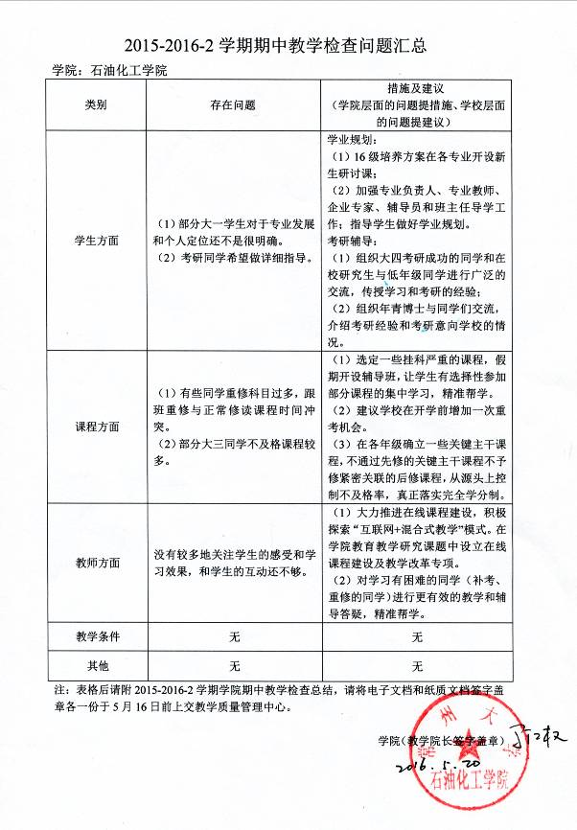

2016-2017-1学期石油化工学院食品学院期中教学检查报告
我院按照教务处《关于开展16-17-1学期期中教学检查的通知》，结合审核式评估和化学工程与工艺专业工程教育认证要求，将持续改进的理念应用于本学期学院的期中教学检查工作中。于第9-11周组织开展了期中教学检查工作，现将检查情况汇报如下：
一、教学检查的重点及检查情况
1、师生恳谈会情况及分析
本学期师生座谈会共分五场进行，
13级全院各专业于11月8日上午 8：30在第七会议室、16级全院各专业于11月15日下午15：30在第七会议室、化工与能化专业13-16级于11月8日下午15:30在第七会议室、应化与轻化专业13-16级于11月8日下午15:30在化工楼415会议室、食品专业13-16级于11月8日下午13:30在化工楼415会议室举办。座谈会由学院领导、校教学督导、专业负责人、任课教师代表、辅导员、和学生代表参加，就教学过程中出现的问题进行了师生面对面的交流和探讨。本学期期中座谈会进行了改革，除了13级和16级安排全院各专业座谈外，还分专业安排了三场专业座谈会。座谈会前安排参会同学在班级范围内广泛征求意见，形成班级的教学反馈；座谈会后还要求参会同学将座谈会上相关老师的建议和意见传达到班级每一位同学，以此保障期中教学座谈会的效果。
16级学生代表从课程设置、教学方式、学习风气、社团活动、体育健身等方面各抒己见，畅所欲言，提出了自己的看法、意见和建议。具体意见有：课后与任课教师交流渠道不畅，习题课次数较少；对高等数学教师的教学方式提出肯定；部分同学英语基础差，对教学方法提出建议；对思政类课程的教学方式方法提出建议；对部分无机与分析化学助教老师的教学水平提出意见。
13级学生座谈会由院长助理宣慧老师主持。同学们的主要问题是对考研和就业两个问题的冲突感到困惑；部分学生积欠学分较多，学习态度不够积极，自主学习途径不明确，目的性不强；部分未通过英语4级考试的同学对英语学习不用心；考研和本学期专业课程学习上有冲突等。
化工和应化专业学生座谈会由院长助理、能化专业负责人薛冰老师主持，座谈会邀请了较多的专业教师和专业实验教师参与，现场对很多专业课程教学问题现场给与答复。尽管学生整体感觉良好，但还是存在一些问题值得深思和改进：如部分老师讲课依赖ppt，重点不够突出、速度较快、针对性不强；师生互动少，不善于发现学生问题；部分老师布置作业多，重点不突出，学生花的时间多，效果差。对一些学习难度较大的课程如物理化学、化工热力学、化工传递过程等任课教师结合学生意见提出开设在线课程，增加课后答疑次数，增加课下交流等方式推进教与学过程改革。部分同学还就就业指导课程的授课内容提出意见，希望更好的利用课堂时间讲授一些对就业有用的内容等。座谈会上低年级同学更多的是聆听高年级学长和学姐在学习和生活过程中所遇到的问题以及相关老师所给出的意见和建议。这对于低年级学生更好的认识专业，理清学习重点、做好学业规划有很好的帮助。
应化和轻化专业座谈会由应化专业负责人曹剑瑜老师主持。专业学生较为突出的问题是对专业课程设置有较多的疑惑，对专业方向的认识不够全面导致对部分专业课程学习积极性不高。此外，还存在少部分课程教学内容的重复问题。针对上述问题专业负责人和专业教师分别给出解释和解决方案。座谈会上曹剑瑜老师还就17年应化专业校内认证工作进行了宣传和动员。
食品专业座谈会由曾令文教授主持。学生反映的问题主要集中在合班上课较多时课堂学习效果较差；早晚自习时间利用不充分；部分学生化学基础薄弱导致专业课学习困难等。相关老师也给出了一些合理的建议。
五场座谈会师生交流融洽、气氛和谐，就学生代表提到的问题老师们耐心的为同学们一一解答，并结合学院、学校的实际情况和自己的工作经验给同学们提出建议及要求。尤其是分专业座谈会上很多问题都可以第一时间得到相关老师的回应，同学们很满意。学院正在探索“专业教师全程参与学生培养”的新路子，专业期中教学座谈会便是期中一个环节。通过座谈会来看，学生对于目前的教学整体还是满意的。当然，通过座谈会也发现了一些问题，诸如如何加快教学方法、手段改革，避免有些教师过分依赖多媒体等问题。学生希望能够将这些问题在学校进行更为深层次的讨论，为学生的个人发展、为学校向教学研究型大学发展提供有力的支持。
2、领导及督导听课情况及分析
期中检查期间王车礼书记（校督导）和罗士平副院长陪同陈群校长到基础化学实验中心分别听取了张致慧、王国平老师的无机分析化学实验、刘文杰老师的物理化学实验课堂教学情况。实践教学是工科学生培养过程中非常重要的环节，从听课情况看，老师们在实验课上能积极开展师生互动，深入浅出讲解实验原理，效果较好；学生听课态度认真，操作过程准确率较高。学院督导组对近三年新引进教师的授课情况进行随堂听课。从授课情况来看，教师教学准备充分，内容熟练，对学生认真负责，教学态度好，授课总体情况较好。个别老师不够关注授课方式和授课技巧，没有较多地关注学生的感受和学习效果，和学生的互动不够。
3、教研活动开展情况
期中检查期间学院和教研室主要在在线课程建设、试题库建设、课程达成度评价方法和课程持续改进等工作开展专题教研活动。着重在人才引进和培养、课程建设（教材建设、课程资源建设、题库建设、双语或全英语授课）、实验室建设、教学改革等方面开展研讨活动，积极申报相关教改课题。
4、教学资料检查情况
组织全院教师对以往教学资料，尤其是2015-2016-2学期的资料，以教研室为单位进行认真的检查，及时发现问题并妥善处理。随后又组织学院教学督导和骨干教师进行抽查，对发现的问题做好及时的统计和反馈，并限期整改。整体情况较好，对发现的共性问题，还在教研活动中进行了通报。学院还在积极研讨教学管理规范奖惩机制，旨在从制度上提高全体教师教学活动的责任感和使命感。
5、期中考试情况
本次期中教学检查中学院共安排13-15级10门课程的期中考试。整体情况不是很理想。从学生层面讲对期中考试的不重视是导致考试效果较差的主要原因。今后学院将逐渐增加期中考试在课程考核中的比重，增加平时考核在最终成绩中的比例，依此提高课程教学过程监控。
6、学风、出勤等情况
学院学工办每星期会安排办公室老师进行课堂、宿舍、早晚自习的检查，学院自律中心和校自律中心也会检查。重点督促本学院学生的课堂纪律和宿舍整体建设，由检查的情况来看，我院学生的出勤情况良好，大一早自习、晚自习除请假外每天基本均是全勤，大一到大三学生的到课率也非常高。学院学生能够积极参加学院和学校的各种有益活动、参加学校社团的各种活动。负责年级的老师不定时和任课老师在课堂进行交流，就课堂、课后出现的问题交换意见，及时了解学生的状况，使任课教师和学工人员能够全面了解学生，更好的、有针对性的给学生以教育和引导，通过这种交流促进班级学风建设、学院学风建设。

二、存在问题的改进措施、效果及本学期发现的新问题
1、针对上学期教学检查中存在的问题所采取的改进措施及实施效果
（1）学生对于专业发展和个人定位还不是很明确、不适应大学的学习问题
为使大一新生尽快适应大学环境、培养科学思维、转换学习方式，经过前期深入调研和精心准备，学院面向一年级学生分专业开设了《新生研讨课》。课程由相关专业负责人主持，学院组织多名青年教师加入课程团队。此外，在研讨课教学过程中还将安排新生到相关研究机构和企业参观，请企业专家对同学们所处不同阶段、所面临的不同困难针对性进行导学，提高学生对专业归属感方面的引导，帮助同学们做好学业规划。
（2）部分同学化学基础薄弱问题
针对许多大一学生高中阶段没有选修化学，学习化学课感到吃力问题，学院继续组织无机与分析化学的老师和助教开设了相应的高中辅导课程，帮助学生补习高中化学知识。
（3）某些课程课堂互动少，辅导答疑效果不好问题
授课教师充分利用网络教学资源，辅导答疑方式多元化，组建QQ群或微信群，解决辅导答疑的时间和空间限制问题；要求教师将ppt分享给学生，主干课程要求2周安排一次固定的辅导答疑，对学生提出的共性问题进行认真解答，不断完善教学指导机制。对主干课程立项建设在线课程，对学习有困难的同学（补考、重修的同学）进行更有效的教学和辅导答疑，做到精准帮学。
2、此次教学检查中出现的问题及拟采取的针对性办法
（1）部分同学重修科目过多，跟班重修与正常修读课程时间冲突。
选定一些挂科严重的课程，开设辅导班，让学生有选择性参加部分课程的集中学习。
（2）部分学生英语基础薄弱，听力基础差的问题
针对近年来外省招生比例不断提高，部分生源省份学生英语基础差、听力基础薄弱的问题，学院组织早读期间班级学生干部增加英语听力和模拟考试训练次数，强化学习效果；组织“学习小组”帮扶困难学生共同进步。

关于2016-2017-1学期期中教学检查的通知
各教研室、实验室、中心：
现将本学期期中教学检查的有关事项通知如下：
一、检查时间：第九周～第十一周（10月31日～11月18日）
二、检查内容：
1．教师教学情况 2．学生学习情况 3．期中测验情况
4．专业建设规划 5．教研室活动情况 6．毕业环节情况
三、工作安排
序号 | 工作内容 | 要 求 | 负责人
1 | 师生座谈会：  按一年级新生、大四毕业生、化工与能化、应化与轻化、食品分别召开五场座谈会，邀请专业教师参与；其中，按专业召开座谈会征求学生对专业培养方案、实践教学环节的意见 | 会后整理成书面材料 | 宣慧，马江权
2 | 期中测验 | 每班2-3门，并对考核情况进行分析，在11月20日前把考核结果反馈到学院 | 有关任课教师，详见附表
3 | 教研室主题活动 | 对任课教师的教案、讲稿、作业批改等情况进行抽查；针对下学期课程安排、试题库建设、在线课程建设和课程的持续改进工作；2016届毕业环节选题；实验室建设及实践性教学环节的持续改进；2016-2018年的建设规划等相关内容进行研讨。 | 系部、教研室及专业负责人
4 | 听课 | 每位院领导、系、教研室、实验中心主任至少听一门课程(重点关注实验教学)，重点考察新引进教师、新专业教师的授课情况，在11月20日前将听课结果上传教务管理系统。 | 薛冰
5 | 专业建设规划汇报（2016-2018） | 按照化工及能化、应用化学、食品进行专题汇报 | 马江权，学院教学工作指导委员会委员
6 | 检查学生学风、出勤等情况 | 采取检查、与任课教师沟通等办法。 | 宣慧、学工干部
7 | 学院期中教学检查总结会 | 各系主任、教研室主任交流期中检查情况 | 马江权、薛冰

石油化工学院
2016.11.2

期中考试通知
有关学院、教研室：
根据学校期中教学安排，结合我院具体情况，请贵部安排下列课程期中考试，考核结束后将成绩与情况分析于11月18日前反馈到院务办，敬请提出改进意见。
谢谢！
一、化工161-164,应化161-163,食品161，能化161-162
由于上课时间太短，不安排期中考试

二、15级期中考试课程
化工151-154,应化151-153,食品151，能化151-152
课程名称 | 开课院部 | 任课教师
有机化学 | 本 院 | 何明阳等
大学英语 | 外国语学院 | 外国语学院
大学物理 | 数理学院 | 巣小刚等

三、14级期中考试课程：
（1）化工141-144，能化141-142
课程名称 | 开课院部 | 任课教师
传质与分离工程 | 本 院 | 马江权等
化工热力学 | 本 院 | 钟璟等
（2）应141-143
课程名称 | 开课院部 | 任课教师
工业分析技术 | 本 院 | 金长春
化工原理 | 本 院 | 陈乐
物理化学 | 本 院 | 孔泳
（3）食品141
课程名称 | 开课院部 | 任课教师
微生物学 | 制 药 | 蔡志强
化工原理 | 本 院 | 刘平
注：化工145因上课时间太短，不安排期中考试。

石油化工学院
2016/11/2

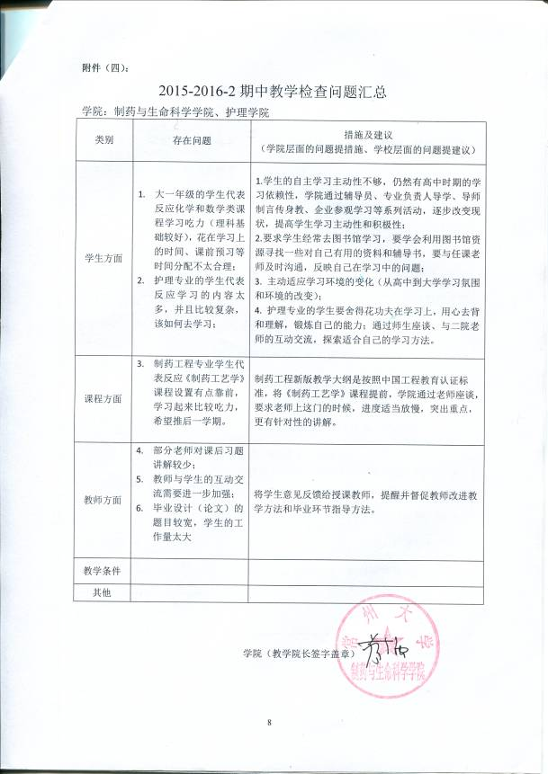

制药与生命科学学院、护理学院

2016-2017-1学期期中教学检查及总结

为了保证教育教学质量，根据学校教务处安排，药学院成立了以院长为组长的期中教学检查领导小组，针对本学期工作重点，于10月31日～11月18日开展了院部自查工作。本次期中教学检查的主要内容有：学院教师承担的部分课程期中考试、本院学生座谈、领导听课检查、院同行评教工作组听课检查、教风与学风检查、教学资料检查、实践性教学环节准备工作检查等，通过这些检查发现整体的教与学环境及风气良好、秩序井然。通过期中考试检查、师生座谈、领导及同行听课等具体检查结果来看，也发现了不少问题，具体总结如下：
一、日常教学
1.教学工作运转正常，教学秩序稳定。各专任教师都能够按照计划开展教学工作，每位老师都准备了相应的教学材料，明确了每次授课的具体内容，并在实际教学中保持了协调一致和同步，达到了预期的目标。各个教研室都开展的有关提高教学质量和教学改革主题活动，并对每位新教师进行了上课能力培训，为进一步提高新老教师课堂技艺，组织1次新教师上课技艺评比活动。《大学物理》、《护理学基础》、《药理学》、《生药学》、《内科护理学》、《外科护理学》、《制药反应与分离工程基础》等课程安排了期中考试，考试成绩良好。但也有部分班级部分课程成绩不太理想，如护理141和142的《内科护理学》不及格率达24.3%。开展学生期中座谈会，针对前段时间存在的一些问题，院领导和专业教师一一做了详细的解答。
二、加强教学基本规范建设的检查，完善教学各环节的规范管理工作
在日常教学常规检查的基础上，我院认真进行了各种教学档案管理的检查，包括课程表、教学任务书、教学进度表、实验室计划表等教学资料；学生试卷、教学大纲等。我院各种教学档案的管理是相对规范的，各种档案保管齐全。充分发挥教研室和专业负责人的作用，严格进行教学质量监控。抽查了《制药工程专业毕业实习》和《生物工程毕业实习》实践类课程的相关资料的归档和实习报告的批改情况。
三、开展实验的教学检查
对实验和实践环节的检查，主要进行了实验大纲、实验安排和实验单位联系情况的检查；实验报告批改情况的检查；实验实训课教学的检查；实验室管理资料的检查；实验室规章制度的检查，实验室安全的检查。抽查部分同学的实验报告检查，学生实验进展情况良好。
四、检查中发现的问题及整改措施
从本次期中教学检查的结果来看，我院教师在教学中能够认真备课，充分准备，上课精神饱满，仪表端庄，教案书写规范，平时成绩记录齐全，作业批改认真细致，能做到全批全改，多媒体课件制作符合上课的要求，遵守课堂纪律，能做到教书育人，多数教师是受学生欢迎的；实验室管理规范有序，没有发现重大安全隐患，各种实验设备运转良好，各种实验物品、资料保管妥善，实验管理员认真负责，实验实训课达到了预期的实验实训目的；教学档案的管理，有专人负责，档案齐全，保管有序；各种教学设备的管理能够满足教学的正常需要，设备运转正常，多媒体教室有专人负责，保证了多媒体设备的安全。
但在期中教学检查中也发现了一些问题，如我院近几年新引进的教师较多，新引进教师对我校的教学管理制度还不太了解，说明我们在工作中还存在问题，在今后的工作中要增强责任心，工作做得再细些、认真些；做到努力工作、科学工作，提高工作的效率和质量；加强对新引进教师的培训，加强日常教学管理，及时通知学生及有关教师，做到教学有序；科学调配教室，充分发挥教室的作用，保证教学的正常需要；加强实验室安全巡查，对不符合规范的地方做到及时整改；加强教研室活动，开展丰富多彩的教研活动，真正使教研室成为名符其实教学研究单位，提高我院的教学质量。
制药与生命科学学院16-17-1学期期中教学检查安排

各教研室，实验室：
现将本学期期中教学检查的有关事项通知如下：
- 检查时间：第九—第十一周（10月31日～11月18日）
- 检查内容：重点检查教风和教学秩序情况
- 教师教学情况和学生学习状况的检查，对16-17-1学期进行期中测试。
2. 学院教学管理和教研室活动情况，组织系（教研室）主任对任课教师的教案、讲稿、作业批改等情况进行抽查。各教研室根据实际情况组织教师进行一次系（教研室）主题活动。
3. 检查专业实验、实习、课程设计、毕业环节前期准备情况
- 组织领导听课，同行听课，师徒结对听课，新教师听课；组织学生讲座听课等。
- 学院组织院领导、部分任课教师、辅导员召开师生座谈会，听取教师、学生的意见，使教师在后续课程的教学中有所改进。
- 做好教学持续改进平台内容的填报、维护工作。

- 具体工作安排
序号 | 工作内容 | 要求 | 负责人
1 | 召开师生座谈会：  时间：11月1日14:00、11月2日16:15  地址：文彬楼第7会议室 | 院领导、部分教师、辅导员与学生代表、校督导，召开“教与学”座谈会； | 张继延 蔡志强  刘荣
2 | 期中测试（9-11周） | 每班1-3门，并对考核情况进行分析 | 相关任课教师，  详见附件
3 | 听课（含实验教学） | 教师师徒结对互听课，院领导期中教学听课，教师同行互听课，10月26日组织参加课堂技艺大赛的教师试讲，认真填写听课记录。组织学生听各类公开课、讲座、报告、研讨会等 | 院同行听课小组  详见附件
4 | 院教学资料检查（10周） | 资料齐全 | 张悦 张娴
5 | 教案、讲稿、作业批改情况  抽查（包括实验教案、实验  报告）（10周） | 资料齐全，批阅认真 | 严生虎、卿青 、 任杰 、柳丽、  李剑
6 | 检查专业实验、课程设计、实习、毕业环节前期准备情况。 | 1.按院实习管理规定做好各项工作  2.毕业环节要抓紧落实题目，师生双选、有关仪器、药品等 | 院领导、相关教研室、实践秘书
7 | 教研室、实验室教研活动记录 | 1.以教研室为单位开展一次主题活  动（安排16-17-2学期教学任务等）  2.活动记录必须详细，包括教学研究活动及实验教学记录，要体现持续改进。 | 各教研室主任、  实验中心主任
8 | 院期中教学检查总结会（12周） | 围绕巡课、院同行听课组反馈、期中听课、期中考试情况做一个阶段性总结 | 蔡志强
9 | 检查学生学风、出勤等情况 | 采取与任课教师进行沟通了解和  学工干部自行检查相结合的形式 | 各班主任、辅导员

附件一： 16-17-1学期 期中听课安排
日 期 | 姓 名 | 课程名称 | 上课地点 | 节次 | 听课班级 | 听课人
第10周  （周四）  11月10日 | 孙志琴 | 内科  护理学 | W1105 | 2 | 护理141;护理142; | 陆锦冲、张跃、  蔡志强
第10周  （周四）  11月10日 | 王亚晶 | 药理学 | W1213 | 3 | 制药141;制药142;  药学(教改)141; | 陆锦冲、张跃、  蔡志强

附件二： 16-17-1学期 期中考试通知
相关学院、教研室：
根据学校期中教学安排，结合我院具体情况，请贵部安排下列课程期中考试，考试结束后将成绩与情况分析
于11月18日前反馈我院务办，敬请提出改进建议。谢谢！
一、制药本二13级：理论课程结课考试，无期中考试。
二、制药本三13级：进入实践环节，无期中考试。
三、生工131班：理论课程结课考试，无期中考试。
四、护理13级：本学期校外毕业实习，无期中考试。
五、药学（教改）131班：理论课程结课考试，无期中考试。
六、14级
课程名称 | 开课院部 | 任课教师 | 考试班级
化工原理 | 石油化工学院 | 张琪 | 制药141、142、生工141
药理学 | 制药与生命科学学院 | 任杰，柳丽 | 制药141、142、药学（教改）141、中爱141/142（制药）
微生物学 | 制药与生命科学学院 | 蔡志强 | 生工141、食品141
生药学 | 制药与生命科学学院 | 丁淑敏、刘晓骞 | 药学（教改）141
内科护理学 | 制药与生命科学学院 | 孙志琴 | 护理141、142
外科护理学 | 制药与生命科学学院 | 刘希红 | 护理141、142
制药反应与  分离工程基础 | 制药与生命科学学院 | 马晓明、徐德锋 | 制药（怀）141
七、15级
课程名称 | 开课院部 | 任课教师 | 考试班级
有机化学 | 石油化工学院 | 缪春宝 | 制药151、152、生工151
有机化学 | 石油化工学院 | 王亮 | 药学（教改）151
大学英语（三） | 周有光学院 | 张军益、朱洪林、  翟佳、陈蕴琦 | 剑桥商务英语、中级英语口语、大学英语（三）B级
大学物理（下） | 物理信息学院 | 吉高峰 | 制药151、152、生工151
大学物理（下） | 物理信息学院 | 巢小刚 | 药学（教改）151
护理学基础 | 制药与生命科学学院 | 付敏丽 | 护理151、152

制药与生命科学学院
2016年11月2日
附件三： 16-17-1学期 期中教学师生座谈反馈表

时间：2016年11月2日16：15
地点：文彬楼四楼第7会议室
校督导：尹芳华；
参会院领导、教师代表：宋国强、张继延、何玉财、李剑、付敏丽、赵帅、曹志伟
参会学生代表：15、16级学生代表

学 生
生工161孙健飞、生工161张琳、药学161李佳雯、药学161土代光雄、护理161刘子铭、护理161陈伟、制药161王聿明、制药161李孟金、制药162邹佳倩、制药162王楠、制药163朱俊、制药163候如雄、制药164成永娇、制药164李明明、制药151贺雨、制药152邵婷玉、药学151孙梦迪、生工151王小睿、护理151欧阳敏、护理152夏韵秋
学生发言
1.老师可在教学过程中增加趣味性，学生若对老师所讲的内容感兴趣则会更加善于发掘更加愿意思考，提高课堂积极性，提倡友谊性教学。
2.有学生反映计算机课程普遍进度过快。和体育专业混班，纪律不好。
3.高数方面所遇到的问题很难得到解决，老师没有时间仔细讲解习题和难点讲课无法突出侧重点，希望老师能多注意下学生的反应来调整自己讲课的速度，多多增加讲解习题的时间。
4.某些老师讲课跨度大，PPT和课本不对应。
5.化学实验课和化学理论课进度不同，实践无法和理论并行。
6.化学老师口音太重，导致有些同学听不太懂，课上老师讲的例题较少，课后作业未讲过。
7.大一新生对英语四级的概念模糊，对于考四级心里没底，有些同学
英语基础太差。
8.数学练习册习题超纲问题。
9.对考研的方向模糊，没有动力，希望学校能开一些考研的讲座。
10.护理某些课太死板学生没有自己独立思考时间。
老师发言
1.针对课堂积极性：可以去提醒老师，有的老师并不注意自己讲课的趣味性，可以去善意的提醒，多与老师沟通。
2.PPT和课本不对应:大多数老师都是根据学校的教案来备课的，如果跟不上可以提前向老师要PPT预习。
3.化学跟不上问题：所有的学生高中都学过化学只是有的地区没有特别重视，不要给自己心理暗示自己没学过化学就没有其他人学得好，正因为高中没有重视更应该自己课后努力，“笨鸟先飞”
4.化学实验课和化学进度不一样的问题 ：因为化学实验课是独立的课所以有可能会有前后冲突，这就要学生自己做好预习多向老师求教，做到 “触类旁通，一通百通”
5.高数：学生可以去图书馆借阅辅导资料和习题，应该学会自主学习
6.本应该大三才开始的考研讲座大二若有需求也可以适当开设，但是为了不打乱学习进度，老师认为大二的课程已经很紧了所以尽量还是不要增加考研讲座，让学生专心在大二的课程。
7.学习中遇到不懂的问题或者有什么困难，要学会求助，比如可以成立几个学习小组，以小组为单位进行讨论，不一定要局限于一个寝室，跨寝室也可以。但是绝对不能抄作业，这是在骗自己。
总 结
学生要肯吃苦，肯花时间，找到自己的学习方法，转换学习方法，多和老师沟通交流，端正学习态度。学会在学习中发现问题并学会自己去解决问题。

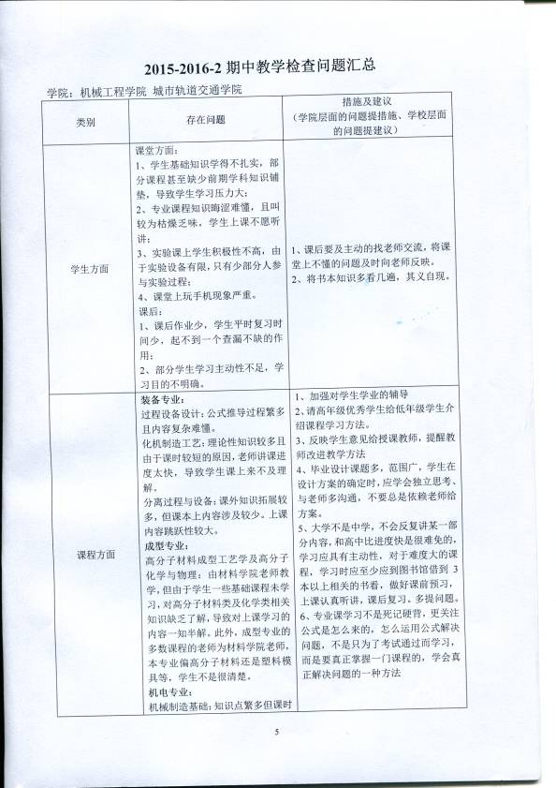

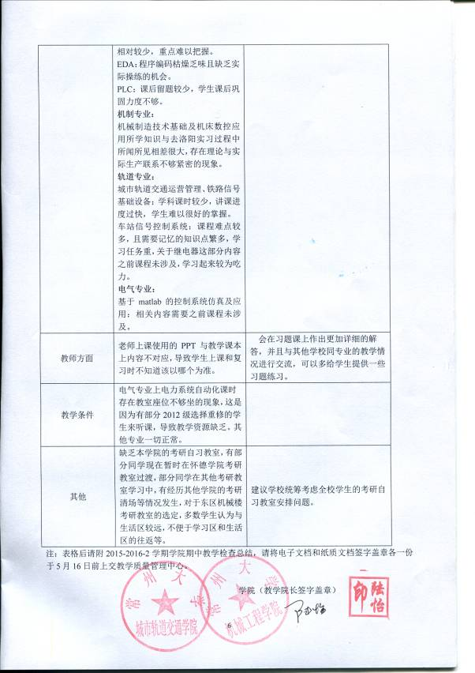

机械工程学院 城市轨道交通学院

16-17-1学期期中教学检查工作总结

机械工程学院 城市轨道交通学院根据学校教务处“关于开展16-17-1学期期中教学检查的通知”，结合机械工程学院 城市轨道交通学院实际情况，对本次期中教学检查进行了认真研究和部署，制定了详细的检查方案，在第九周～第十一周（10月31日～11月18日）进行了为期3周的期中教学检查，检查内容包括教师教学情况、学生学习情况、期中考试情况、教研室活动情况等，
一、检查要求和方式
1．教师教学情况：
（1）每位老师按要求参加听课，并将听课情况及时上传教务管理系统；教研室组织同行集体听课评讲；（评讲活动可作为教研室活动内容之一）
（2）学院组织领导及督导专家听课，并收集反馈意见；
（3）学院组织听、讲、评活动，指定青年教师参加。（时间：11月16日下午1;00-4:00、地点：机械石油楼514）
2．学生学习情况：
（1）师生座谈会：各年级分别召开级师生座谈会,做好会议记录和问题汇总；
（2）工程力学、理论力学、材料力学、机械设计、机械原理、机械设计基础、各专业C1课程应进行期中考试，并对期中考核情况进行分析。
3．各系（教研室）主任对任课教师的教案、讲稿、作业批改等情况进行抽查。并将检查情况进行汇总，以书面形式（纸质或电子）反馈给任课教师和学院，作为持续改进的档案材料。（11月18日之前提交马燕文老师处）
4．教研室活动情况：各系（教研室）根据实际情况进行一次系（教研室）主题活动，并将活动记录和活动照片上传教务管理系统。（11月18日之前完成上传，以备教务处检查。）
5．期中检查问题总结和反馈：学院将期中检查中发现的问题反馈给相关老师和学生.
6. 任课教师对15-16-2的教学资料进行自查，学院组织对15-16-2的教学资料进行抽查。
二、检查情况总结
1、师生恳谈会情况
通过召开师生代表恳谈会，期中考试，毕业设计中期检查，了解学生的学风、学生在课程学习、就业、考研等方面困难和疑惑，意见和建议。本次期中教学检查主要召开了一、二年级学生座谈会、大四学生座谈会、电气专业3+4班学生座谈会，机电3+2学生座谈会可以从中发现目前教与学过程中存在的主要问题有：
（1）电气3+4班学生学风较好，但在学习中面临数学、英语底子弱的问题。 英语摸底考试的不及格率达到100%；
（2）高等数学、C程序设计等课程均有学生反映课程太难、进度快，听不懂；
（3）有的青年教师上课照本宣科，对着ppt念，教学效果差；
（4）我院涉及计算机的课程为C程序设计，较难，需要增加上机时间，但学生机房开放时间少，学校又不主张大一带计算机，因此使学生学习发生困难；
（5）教师在学生指导上的投入不够，应通过加强答疑、学长导学等方式给予学生学习指导，加强学业及就业指导，同时要求任课教师规范学生课堂行为；
（3）大一本学期无期中考试，对学习存在问题学生无警醒机会。
2、听课及听讲评活动情况
期中教学检查期间，学院组织了学院领导及督导专家听课和青年教师“讲、听、评”活动，具体安排如下：
16-17-1学期 期中检查听课安排
日 期 | 学院 | 教师  姓名 | 课程名称 | 上课  地点 | 节次 | 听 课 人
11月7日 | 城市轨道交通学院 | 屈霞 | 列车控制技术 | W2417 | 6 | 戴国洪 柳铭 陆怡
11月7日 | 机械工程学院 | 俞竹青 | 机电一体化系统设计 | W2405 | 7 | 戴国洪 柳铭 陆怡
11月7日 | 机械工程学院 | 潘礼正 | 机器人技术 | W1102 | 8 | 戴国洪 柳铭陆怡
16-17-1学院讲、听、评安排
日 期 | 学院 | 教师  姓名 | 课程名称 | 上课  地点 | 听、评教师
11月16日 | 机械工程学院 | 李菊 | 机械原理 | 机械石油楼514 | 柳铭、张锁龙、胡爱萍、 陆怡、孔德军、孟庆梅、坎标、江鹏、史先传
11月16日 | 机械工程学院 | 汤志鹏 | 机械制造技术基础 | 机械石油楼514 | 柳铭、张锁龙、胡爱萍、 陆怡、孔德军、孟庆梅、坎标、江鹏、史先传
11月16日 | 机械工程学院 | 王知鸷 | 金属工艺学 | 机械石油楼514 | 柳铭、张锁龙、胡爱萍、 陆怡、孔德军、孟庆梅、坎标、江鹏、史先传
 | 机械工程学院 | 潘礼正 | 机器人技术 |  | 柳铭、张锁龙、胡爱萍、 陆怡、孔德军、孟庆梅、坎标、江鹏、史先传

综合督导专家、领导、同行的听课意见，各教研室听、讲、评活动情况看，总体来说，大多数老师教学态度认真，能认真备课，教案、讲稿等教学资料齐全，作业批改认真。在听课过程中发现，俞竹青等老教师能将工程实际与教学内容相结合，深入浅出，在授课环节中能有较好地互动，教学效果好。有的教师教学仍停留在知识的灌输阶段，与学生的互动较少，个别青年教师不能够把握好上课节奏，只顾自己一直讲，教学设计少，互动少。需要进一步加强青年教师的教学能力和工程实践能力的培养，促进教师在授课过程中培养学生解决复杂工程问题的能力。
3、期中考试情况
16-17-1学期机械工程学院、城市轨道交通学院共安排21门核心课程进行期中测试，主要是授课面广的公共基础课、考试课程的学科基础课和专业必修课等。现将部分数据汇总如下：
课程名称 | 班 级 | 任课教师 | 优秀率% | 及格率%
大学物理（下） | 机电151 | 金铱 | 70.58 | 94.12
大学物理（下） | 机电152 | 金铱 | 62.16 | 97.30
大学物理（下） | 车辆151 | 金铱 | 46.88 | 100
大学物理（下） | 装备151 | 江兴方 | 12.9 | 83.87
大学物理（下） | 装备152 | 江兴方 | 3.23 | 77.42
大学物理（下） | 装备153 | 江兴方 | 4 | 76
大学物理（下） | 机制151 | 江兴方 | 0 | 59.38
大学物理（下） | 机制152 | 江兴方 | 3.45 | 44.83
大学物理（下） | 机制153 | 江兴方 | 6.67 | 76.67
理论力学 | 装备151 | 何云松 | 16.13 | 74.19
理论力学 | 装备152 | 何云松 | 20 | 93.33
理论力学 | 装备153 | 何云松 | 3.85 | 92.31
理论力学 | 机制151 | 徐然 | 0 | 35.29
理论力学 | 机制152 | 徐然 | 0 | 56.67
理论力学 | 机制153 | 徐然 | 0 | 41.94
工程力学 | 机电151 | 徐然 | 18.18 | 90.91
工程力学 | 机电152 | 徐然 | 5.88 | 61.76
理论力学 | 车辆151 | 谭邹卿 | 0 | 65.63
理论力学 | 成型151 | 谭邹卿 | 0 | 55.17
模拟电子技术 | 轨道151 | 陈江烨 | 45.71 | 97.14
机械设计 | 成型141 | 张勇斌 | 3.23 | 100
机械设计 | 车辆141 | 张勇斌 | 3.45 | 96.55
控制工程基础 | 成型141 | 吴王平 | 0 | 54.84
高分子材料成型机械 | 成型131 | 李晓艳 | 33.33 | 96.67
过程流体机械 | 装备131 | 高光藩 彭剑 | 45.16 | 80.64
过程流体机械 | 装备132 | 高光藩 彭剑 | 44.44 | 85.19
过程流体机械 | 装备133 | 高光藩 彭剑 | 25 | 89.29
过程流体机械 | 华院132 | 高光藩 彭剑 | 50 | 100
过程设备设计（下） | 装备131 | 付双成 | 3.23 | 100
过程设备设计（下） | 装备132 | 付双成 | 3.57 | 100
过程设备设计（下） | 装备133 | 付双成 | 7.69 | 100
过程设备设计（下） | 华院132 | 付双成 | 25 | 100
数控技术 | 机电131 | 陈江烨 | 19.44 | 94.44
城市轨道交通综合监控 | 轨道131 | 万军 | 6.45 | 80.65

从期中考试结果看：除了机制153理论力学和机制152大学物理的不及格率超过50%以外，其他课程成绩较正常，但有两个问题值得注意：第一，对2016级新生未进行期中考试，新生调查中，学生反映其他高校的新生都有忙碌的期中季，他们没有，这不利于新生养成好的学习习惯。第二，2015级大学物理期中考试，某三个班的学生成绩有40人100分，优秀率过高。期中考试起不到督促警示作用，反而可能有麻痹作用。
4、教研室活动情况
各系根据实际情况进行一次系（教研室）主题活动。按照学院建议，本次期中教学检查，各教研室安排了“精准帮教”活动，对开新课和新开课教师，教研室组织同行集体听课评讲， 老师们都觉得效果很好，活动不仅对讲课老师有促进作用，对听课老师也有很好的借鉴作用，督促大家反思自己在教学中存在的不足，进而改进教学方法,端正教学态度,提升教学能力。有的教研室还邀请督导参加听讲评。有的教研室活动还请了学工老师参加，专业和系可以全面了解学生的诉求。电气教研室有参加校内认证式评估的打算，教研室多次开展教学研讨。已经着手开展认证准备工作。
三、存在的问题及解决方法
学生的培养质量与教师的教学质量和学生的学习投入密切相关，为了进一步提高培养质量，拟采取一下措施：
1、针对电气3+4班学生提出的班级学风较好，但在学习中面临数学、英语底子弱的问题。 建议通过学长导学等方式进行精准帮教。
2、针对部分青年教师讲课过程中存在比较严重的照ppt宣科现象，讲课时不能结合工程应用背景，显得枯燥，对课堂秩序也不能做到有效管理的问题，学院将继续发挥校、系两级督导的指导作用，深化青年教师师徒结对培养制度，同时开展青年教师工程实践能力培养工作
3、拟在下学期开展早期教评工作，即教师在学期的第3-5周开展教评，获知学生对课程的反馈，从而使老师有充分的时间进行教学改进。
4、学生希望开展各专业考研方向及院校和院校的选择讲座和关于就业指导和就业选择的相关讲座，使同学们明白找工作需要的素质和素养，专业和教研室应参与学生的学习指导、学业规划指导、就业指导，并形成机制。

机械工程学院 城市轨道交通学院 2016年11月23日

附件：
机械工程学院、城市轨道交通学院
16-17-1期中教学检查安排
各系部：
根据学校教务处“关于开展16-17-1学期期中教学检查的通知”，学院现将本学期期中教学检查的有关事项安排如下：
一、检查时间：第九周～第十一周（10月31日～11月18日）
二、检查内容：重点检查教风和教学秩序情况。
三、检查要求和方式
1．教师教学情况：
（1）每位老师按要求参加听课，并将听课情况及时上传教务管理系统；教研室组织同行集体听课评讲；（评讲活动可作为教研室活动内容之一）
（2）学院组织领导及督导专家听课，并收集反馈意见；
（3）学院组织听、讲、评活动，指定青年教师参加。（时间、地点另行通知）
2．学生学习情况：
（1）师生座谈会：各年级分别召开级师生座谈会,做好会议记录和问题汇总；
（2）工程力学、理论力学、材料力学、机械设计、机械原理、机械设计基础、各专业C1课程应进行期中考试，并对期中考核情况进行分析。
3．各系（教研室）主任对任课教师的教案、讲稿、作业批改等情况进行抽查。并将检查情况进行汇总，以书面形式（纸质或电子）反馈给任课教师和学院，作为持续改进的档案材料。（11月18日之前提交马燕文老师处）
4．教研室活动情况：各系（教研室）根据实际情况进行一次系（教研室）主题活动，并将活动记录和活动照片上传教务管理系统。（11月18日之前完成上传，以备教务处检查。）
5．期中检查问题总结和反馈：学院将期中检查中发现的问题反馈给相关老师和学生.
6. 任课教师对15-16-2的教学资料进行自查，学院组织对15-16-2的教学资料进行抽查。

三、领导听课安排
16-17-1学期 期中检查听课安排
日 期 | 学院 | 教师姓名 | 课程名称 | 上课  地点 | 节次 | 听 课 人
11月7号 | 城市轨道交通学院 | 屈霞 | 列车控制技术 | W2417 | 6 | 戴国洪 柳铭 陆怡
11月7号 | 机械工程学院 | 俞竹青 | 机电一体化系统设计 | W2405 | 7 | 戴国洪 柳铭 陆怡
11月7号 | 机械工程学院 | 潘礼正 | 机器人技术 | W1102 | 8 | 戴国洪 柳铭陆怡

机械工程学院 城市轨道交通学院
2016年10月30日

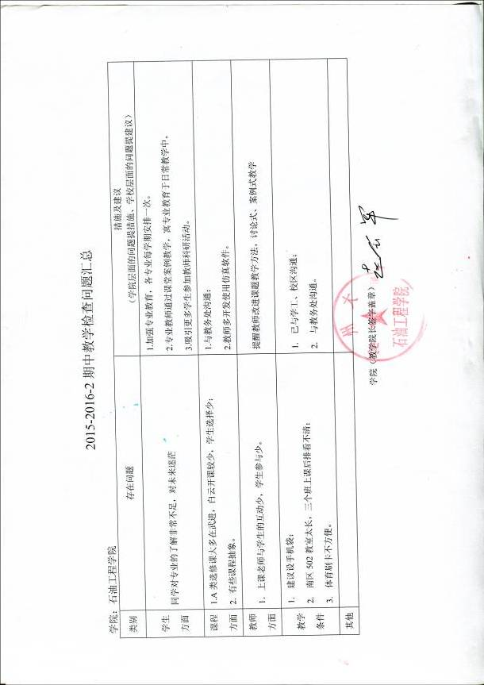
石油工程学院2016-2017学年第一学期期中教学检查总结

按照教务处“关于开展16-17-1学期期中教学检查的通知”安排，学院在第九周～第十一周进行了期中教学检查的相关工作。现将检查情况总结如下：
一、检查内容及方式
根据教务处检查指导意见，重点检查学院教风和教学秩序情况，检查方式包括：领导、督导集中听课；期中考试及结果分析；各专业系教学材料检查； “师生教与学恳谈会”；教研室主题活动以及教学资料收集、整理、归档等工作。
二、教学检查情况总结
1．集中听课情况
11月18日，校领导戴国洪副校长、校督导学院施云兵书记分别听取检查了青年教师郭文敏 老师、万国赋老师和骨干教师邱海平老师的授课情况；何岩峰副院长带领学院其他督导组成员也分别听取检查了其他教师的授课情况。总的来说，石油工程学院老师授课准备充分，上课时仪表端庄、教学材料携带完整，熟悉教学内容，讲课重点突出，其中能源与动力工程专业的邱海平老师在讲授“传热学”过程中，能够结合能源与动力工程中存在的传热实际问题，将传热技术前沿科技成果和自己的科研成果融入教学当中，绝大部分学生能够跟随老师的思路听课，师生互动很好，我院教学运行状况总体良好。
存在的主要问题包括：教师对学生课堂纪律和座位管理不够严格，对学生玩手机、打瞌睡的现象管理不够及时，另外课堂教学方式方法改进还需努力。
2．教学材料检查情况
石油工程学院教学工作指导委员会成员通过深入教室听课、统一检查教学材料等方式检查了教师，尤其是对新引进的青年教师的教案、讲稿、PPT、作业、考卷等，检查了其教学导师对其帮助情况，并检查了所有教师的教学进度。
教学资料检查结果表明：石油工程学院教师的教学材料基本完整，编写规范、教案设计合理，全部针对往年的检查结果进行了修订；教学进度基本正常；作业布置合理，基本做到了作业全批全改。
检查结果中暴露的问题主要为：讨论式、启发式教学的设计较少；试题库建设进度偏慢，个别教师没有做到作业全批全改。
3．期中测验情况分析
按照学校的统一部署，石油工程学院安排了8门核心课程进行期中测验，涉及公共基础课、学科基础课和专业必修课等。
根据已经返回的期中考试结果进行分析可知，本院学生班级的期中考试成绩总体正常，但也存在个别班级对期中考试不重视的情况，如热能建环151班《工程力学》期中考试成绩偏差，及格率46.67%，偏低；能源142班机械设计基础及格率只有25%，严重偏低。此外同课程各班之间也存在一定的不平衡，如同样任课老师的储运141、142、143三个班的《泵与压缩机》及格率分别为90.32%、75%和61.29%，值得思考和关注。
以上考核的整体结果表明，本学期学生整体学习状况较好。但是，某些的试卷难度可能存在问题。此外，学生对期中考试的重视程度有所不足。
4．实践教学情况总结
本学期学院各实践教学环节均顺利进行，各个实验项目运行良好，能按照学期初制定的教学计划进行。
5．师生恳谈会情况
11月11日下午，在学院306会议室分别组织了13、14级和15、16级两场师生教学恳谈会，学院党政领导、各系主任、教师代表和各班学生代表参加了恳谈会。任课教师和辅导员听取师生反馈在教学、管理和学习中存在的问题及建议。
（1）教学方面。
专业课的课程安排与考研、找工作方面有部分冲突。有个别课程时间安排或前后衔接不合理，已委托专业负责人考虑；有些课程教材选用与教师课程讲述的教材不一致，教师在上课时内容跳跃太强；部分课程难度偏大，希望老师多上些习题课，有的老师课程最后集中上习题课，对领会知识点有影响；对于《机械设计基础》等课程，希望教学可以充分利用多媒体或模型，让同学们可以更加直观，更加简单的学习到一些抽象的知识；个别老师上课口音重有时听不清楚；图书馆专业书过旧，且数量严重不足；部分课程设计希望教室编制程序使用说明书。
（2）考研方面
目前考研教室环境不好，希望在图书馆增加空调。部分考研学生希望能集中住宿，便于学习。
（3）社团活动方面
希望可以进行一些户外活动，加强同学们对社会生活的印象，使同学们可以正确认识社会生活，促进同学学习；希望可以开展一些时间管理和自主学习的讲座，让我院学生可以利用大学的许多空余时间来进行其他人需要步入社会才会明白并去做的事情。
（4）学风班风方面
大一大二同学，一方面，学习热情不足，对专业不了解，班级凝聚力不足，另一方面兼职风盛行，有些本木倒置；晚自习，部分同学态度不端正。
（5）后勤保障方面
食堂部分菜肴不新鲜；个别寝室总是跳闸；S102教室后排座椅损坏严重，希望及时维护；希望提供一些外省就业单位。
三、存在问题的解决办法
1．加强青年教师尤其是新教师教学技艺的培养
基于石油工程学院今年引进的年轻教师较多的现状，狠抓教师教学技艺的培养，帮助年轻教师提高多媒体制作水平，强化师徒结对师傅的指导作用，提高青年教师的教案水平和教学资料完整性意识。
2．深化课堂教学方式方法改革
以专业认证和审核评估为契机，梳理课堂教学中存在的照本宣科、满堂灌的授课方式，各系结合下学期开课课程，提出教学方式方法改革思路。
3．进一步加强培养方案修订工作
结合专业认证理念和国家与校内专业认证申请，认真梳理校内外专家、校友、老师及在校学生的意见，从培养方案的培养目标、毕业要求、课程体系到目标达成、教学大纲等内容进行深入研讨，进一步完善专业培养方案。
4．加强各教研室教研活动
规范教研室工作质量，实现以教研促教学、在教研中探索、在讨论中提高，从而促进教改，提高教育教学质量。同时也为了更好的明确教研室的性质、任务和职责，强化教研室教研活动的规范运行和科学管理。学院制定《常州大学石油工程学院规范教研室教研活动的有关规定》，常大石工[2016]19号。明确各教研室教研活动指导思想，工作要求、活动内容、考核办法与奖惩制度。

石油工程学院 2016年11月22日
附：期中考试成绩分析

16-17-1期中考试成绩分析
16-17-1学期我院共安排了8门核心课程进行期中测试，涉及授课面广的公共基础课（A1）、考试课程的学科基础课(B1)和专业必修课(C1)等。现将部分数据汇总如下：
课程名称 | 班 级 | 任课教师 | 优秀率% | 及格率%
大学物理（下） | 建环151 | 金 铱 | 18.75 | 81.25
大学物理（下） | 石工151 | 金 铱 | 26.09 | 78.26
大学物理（下） | 石工152 | 金 铱 | 26.92 | 80.70
工程力学 | 石工151 | 何云松 | 0 | 84
工程力学 | 石工152 | 何云松 | 0 | 73.91
工程力学 | 建环151 | 何云松 | 0 | 46.67
工程力学 | 储运151 | 谭邹卿 | 12.9 | 90.32
工程力学 | 储运152 | 谭邹卿 | 12.5 | 87.5
工程力学 | 储运153 | 谭邹卿 | 15.63 | 100
机械设计基础 | 能源141 | 李菊 | 25 | 93.75
机械设计基础 | 能源142 | 李菊 | 0 | 25
传热学 | 建环141 | 邱海平 | 24.24 | 81.81
传热学 | 能源141 | 邱海平 | 38.71 | 80.65
传热学 | 能源142 | 邱海平 | 18.75 | 87.5
泵与压缩机 | 储运141 | 吕晓方 | 20 | 90.32
泵与压缩机 | 储运142 | 吕晓方 | 12.5 | 75
泵与压缩机 | 储运143 | 吕晓方 | 9.68 | 61.29
渗流力学 | 石工141 | 张少辉 | 17.87 | 85.71
渗流力学 | 石工142 | 张少辉 | 7.4 | 92.59
暖通空调 | 建环141 | 陈孚江 | 3.03 | 100

石油工程学院 2016/11/17

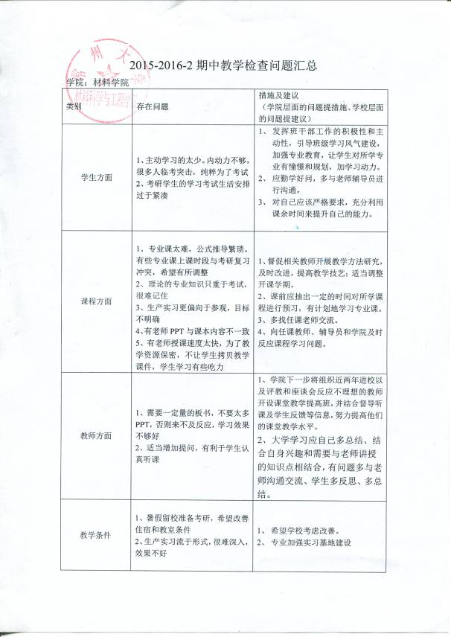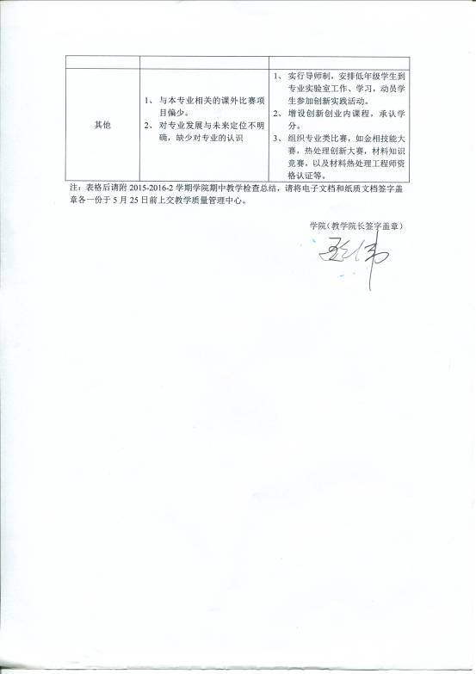

材料科学与工程学院16-17-1期中教学检查工作总结

根据学校“关于16-17-1学期期中教学检查的通知”相关精神及要求，材料学院认真研究制定了期中教学检查执行计划，组织了期中考试、集中听课、教学资料抽检、教学秩序检查、毕业生毕业环节中期检查等活动。现将检查情况总结如下。
一、检查基本情况
1、组织分管校领导、院系督导、院领导深入教学课堂听课。学院领导和督导深入课堂听课，与任课老师及学生进行深入交流，调查了解上课情况。
日 期 | 学院 | 姓 名 | 课程名称 | 上课  地点 | 节次 | 听课人（校督导（学院书记）+1名学院领导）
11月1日 | 材料学院 | 邹国享 | 高分子材料成型工艺学 | W1513 | 1 | 蒋必彪 刘春林 陈智栋
11月1日 | 材料学院 | 魏坤霞 | 金属固态相变 | W1517 | 2 | 蒋必彪 刘春林 陈智栋
16-17-1学期 期中检查听课安排
2、扎实开展期中考试。根据各专业的特点，安排了期中考试课程，涉及其他学院开课的考试课程及时与相关学院沟通。考试课程安排如下：
16级考试课程：由于16级第5周才开始上课，统一不安排本次期中考试。

15级考试课程
班级 | 课程名称 | 开课学院部 | 任课教师
高分子151-154 | 有机化学 | 石油化工学院 | 王亮等
高分子151-154 | 大学物理 | 数理学院 | 邱红梅等
材化151-152 | 大学物理 | 数理学院 | 巢小刚等
材料151-152 | 大学物理 | 数理学院 | 邱红梅等
无机151 | 大学物理 | 数理学院 | 巢小刚等
金材151-152 | 大学物理 | 数理学院 | 曹先胜等
金材151-152 | 大学英语（三） | 周有光学院 | 等

14级期中考试课程
班级 | 课程名称 | 开课学院部 | 任课教师
高分子141-144  材化141-142 | 高分子化学 | 材料学院 | 任强等
高分子141-144  材化141-142 | 物理化学（下） | 石油化工学院 | 许娟等
高分子141-144  材化141-142 | 无机材料科学基础 | 材料学院 | 曲婕
无机141 | 材料物理 | 材料学院 | 张帅
无机141 | 无机材料科学基础 | 材料学院 | 方必军
金材141-142 | （考试课已经结束）

3、各教研室组织开展了教师交流活动，主要讨论了毕业设计中期检查、期中教学检查等相关工作安排，讨论并落实了下学期课程的具体安排。
4、组织了师生座谈会。座谈会上，参会学生对自己在学习中遇到的疑问，如专业课程设置、本专业实习、就业方向、考研等多方面问题提出了疑问，与会教师对同学们提出的问题也都进行了详细的解答，对部分课程学习方法也提出了一些建议。各个座谈会气氛融洽，师生都畅所欲言，达到了预期效果。座谈会上具体安排如下：
时间 | 地点 | 参加人员
11月7日下午14:00 | 东区材料楼406会议室 | 魏伟、刘亚、吴长军、魏坤霞，金材专业高年级学生代表
11月9日下午14:00 | 东区材料楼406会议室 | 魏伟、高分子专业教师代表和学生代表
11月10日下午14：30 | 东区材料楼406会议室 | 材料专业学生代表，材料专业教师
11月11日下午14：30 | 东区材料楼406会议室 | 材化学生代表，李坚、宋艳、姜彦、  汪称意、孔立智、张东亮等教师

二、存在问题、已开展措施及进一步努力的方向。
1、学生学习方面
（1）存在问题
① 部分学生学习的积极性和主动性还有待进一步提高。
② 部分学生对有些学科感到学习困难。
③ 学生对理论偏重的课程都感到有较大压力，不太容易学懂。学生希望有些课程增加实践内容、要求教师运用多种教学方法从事教学活动，有些课程实验与理论课程同步进行，以增加感性认识。
④ 学生听课纪律有待改善。学生上课时，有看手机、吃早餐、做与本课无关的作业、讲话、睡觉等影响课堂教学质量的现象。
（2）改进措施
① 加强课堂教学管理。分管校领导、教学督导、院系领导、专业负责人和学科带头人都应积极深入到教师和学生中进行经常性听课，及时了解教学过程中的遇到的各种问题，及时反馈给授课教师，授课教师也应及时反馈改进效果，希望学校层面给予顶层设计，破解“问而不答，答而不回，回而无效”的困局。
② 增加师生沟通渠道。通过沟通，了解学生的需求，及时反馈，改进教学方法。
③ 学院加强全员导师制的推进和考核。学院制定了《材料科学与工程学院本科生导师制实施细则》。全体任课教师担任学生指导老师，全体学生都有联系的指导老师，师生互选。导师按照职能不同分为生活导师(原班主任)和学业导师。生活导师由年轻教师或辅导员担任，学业导师由学院专职教师担任。

2、课堂教学方面。
（1）存在问题
① 双语教学学生大多专业知识储备不足，难以理解，双语课程安排多推敲。
② 大三刚开始接触专业课，课程有难度，枯燥无味，同学们不愿深入了解，难以学习。
③ 学生上课所用教材与老师所用教材有一些偏差。
④ 学生接触老师、实验室机会较少。
（2）改进措施
① 加强教学改革和教学方法研究。鼓励教师大胆尝试各种教学手段，发挥教研室以及学科带头人的作用，教学、科研相互促进。对教学能力弱的教师，各教研室应进行监督和帮助，以促进整体师德、师能的提高。
本学期制定了“材料学院本科教学质量提升工程重点项目”，对教师参与专业认证（评估）、校级以上在线课程等、出版教材（含双语教材）、课堂（实践或考核）教学改革等工作给予业绩分补贴。
② 结合审核评估、专业认证工作，针对试卷（课程设计）、实验报告、毕业设计（论文）、实习报告等教学资料，制定了检查要求，进一步规范教学过程。
③ 组织金相技能大赛和热处理创新大赛，2016年我校成为“材料热处理工程师资格认证培训试点单位”，营造丰富的创新创业氛围，促进课堂教学。

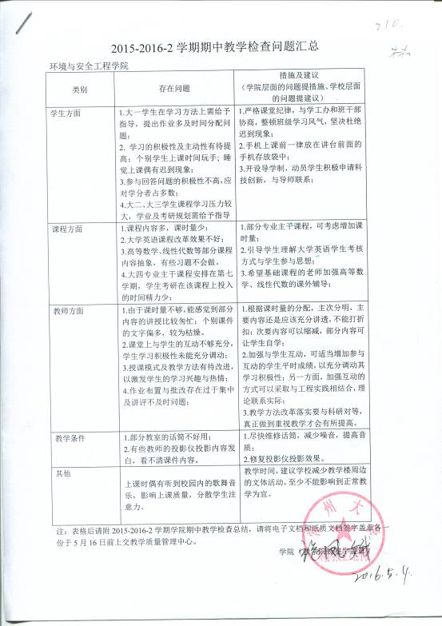

环境与安全工程学院16-17-1学期期中教学检查总结

按照教务处 “关于开展16-17-1学期期中教学检查的通知”要求，我院召开了党政领导会议，讨论落实期中教学检查工作计划，并按照计划内容开展工作。学校在第九周-第十一周（10月31日～11月18日）对我院各教学环节进行了全面检查，现将检查汇报如下：
一、所做的工作
1.在本次期中教学检查中，按照校精神，结合我院实际情况，制定了“环境与安全工程学院16-17-1学期期中教学检查工作计划安排的通知”。
2.召开了各专业负责人及实验中心主任会议，布置落实工作计划，要求各教研室严格按照通知要求，认真负责做好各项工作。
3.按照教务处的安排，组织校督导（王洪元书记），分管校领导（浦书记）和一名学院领导（张凤娥副院长）对3门课程进行了听课。
4.学院组织新开课、开新课（张晓磊、时静洁、王少伟）和准备参加校青年技艺比赛（耿犟、毕海普、单雪影）的教师进行集中听课与教学方法指导。
5.第十周以各专业为单位组织师生教学融合会四场（工程管理与土木工程一起组织），学院几位领导分别参加了分管专业的师生融合会，会议由专业负责人组织，全体教师与各专业学生代表参加。座谈会上学生代表踊跃发言，谈了许多看法，并对培养方案的设置、部分课程的教学学期安排提出了意见和建议，同时对学风问题也谈了自己的观点。各位教师认真听取学生的反馈意见，对于存在问题现场一一解答；对他们反映的意见我院及时与有关院部领导进行沟通，反映情况，会议有正式的记录文档。
6.结合学院开展的“教研室活动”，本次活动主要围绕2016年校教学成果奖的申报和2017年各级教学教研课题的申报进行了讨论。
7.学院进行了教学持续改进平台内容的填报、维护工作。
8.安排有关班级及课程进行期中测验，参加测验的课程、班级和成绩见附件2。
二、存在问题及改进措施
1.大一学生在英语、高数、计算机等方面的基础差异较大，学生对教学内容的难度与讲课速度反映不一，授课老师还需要根据各班级的实际情况进行总体把握和调整。
2.部分专业培养方案中大四专业核心课程较多，许多学生忙着考研，没有好好听课，建议教务处在课程设置中允许各专业根据自己的实际情况进行调整，不要强制性要求大四课程学分数量和必修课数量。
3.教务处要求一些课程把实验课和理论课分别设置（如化工原理和化工原理实验，物理化学和物理化学实验），因涉及其它学院，导致实施过程中存在困难，最后还得把培养方案改过来。

环境与安全工程学院
2016年11月18日

附件
2016-2017-1期中测验安排见成绩统计表
考试课程名称 | 授课教师 | 班级 | 优良率 % | 不及格率%
大学物理(下) | 巢小刚; | 安全151;安全152;环工151;
大学物理(下) | 杨燕舞; | 给水151;给水152;工程151; | 37.5 | 12.5
大学物理(下) | 杨燕舞; | 环工152;土木151;土木152; | 46.2 | 8.8
大学英语(三) | 外语学院 | 15级各班级
建筑力学 | 冯晓九 | 工程151; | 46 | 24.3
基础工程 | 胡坤;夏雄; | 土木141;土木142; | 50 | 11.7
结构力学I | 王新杰; | 土木151;土木152; | 16.4 | 24.6

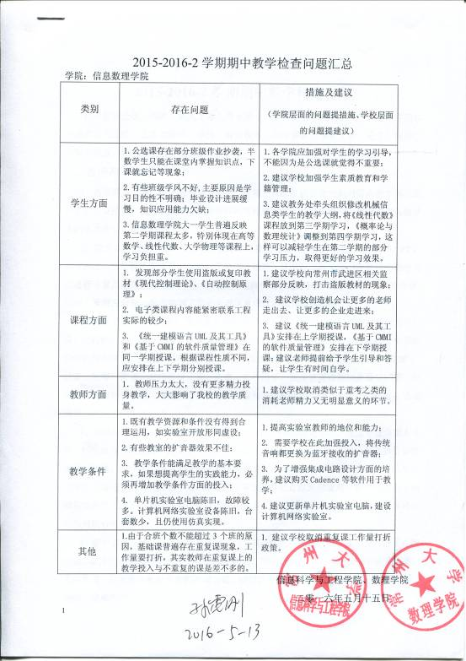

信息科学与工程学院、数理学院

2016-2017-1学期期中教学检查总结

按照教务处统一部署，我院于第九周至第十一周开展了2016-2017学年第1学期期中教学检查工作，主要对教风、学风、教学秩序、期中测验等进行了重点检查，现将检查情况汇报如下：
一、教学基本情况
1、教学秩序正常。期中教学检查期间，学院、系部及教研室分别对课堂教学情况进行了检查及抽查。从结果来看，我院教师均能按照教学计划安排课程，教学进度与教学大纲基本吻合，教学秩序正常。
2、教学资料完备。学院、系部及教研室对我院每位任课教师的教案（讲稿）、PPT、作业等进行了检查及抽查，其中对近两年新引进教师的教学资料进行了重点检查。从结果来看，我院教师的教学资料基本完整、规范，教案设计合理，作业布置情况合理，基本做到了作业全部认真批改，总体情况良好。
3、教风良好。本学期初，我院即安排院领导及各系部负责人对任课教师进行日常听课，同时教研室内部也安排了相互听课活动。从听课的结果以及期中教学恳谈会中学生反馈的情况来看，我院教师教风良好，都能自觉遵守“教师上课十大注意事项”等规定，认真上好每一堂课，对待教学认真、负责，关心同学，能注意通过提问及课后辅导、答疑等方式与学生交流。部分教师更是积极拓宽与学生沟通的渠道，如利用QQ群在线答疑等，受到了学生的好评。
4、学风持续改进。本学期伊始，我院重点关注学风的改进工作。通过专业负责人导学、师生定期见面交流、提高学生创新竞赛活动参与率、企业就业宣讲、认真执行课堂纪律等措施，引导学生树立正确的学习目标和习惯，不再沉迷于网络、游戏等。从学工对学生上课出勤情况、听课情况、课堂纪律等方面的检查结果以及期中教学恳谈会中教师反馈的情况来看，我院各年级学生的学风均有所改进，特别是2015级新生的学风比往届同期有明显改善。
5、教研活动充分。以审核评估、工程教育认证等为主题，我院各系部、教研室充分开展了教研室活动，基本能够做到两周进行一次教研室研讨。研讨的内容主要集中在OBE理念解读、专业认证、专业建设、青年教师教学水平提高等方面。研讨的形式多样，包括外出调研、集中讨论、说课、观摩课等。
二、期中测验情况
我院共安排3个年级18门课程进行了期中测验，平均每个班级至少安排了2门课程进行测验，目前成绩均已经公布。考风良好，无违纪现象发生。
本次期中测验成绩分析如下：

课程 | 班级 | 任课教师 | 优秀率 | 不及格率
DSP控制器原理 | 电子141 | 张小鸣 | 5% | 0%
单片机原理及应用 | 电子141 | 苏兵 | 8.1% | 0%
操作系统 | 计算机141 | 梁久祯 | 54% | 0%
计算机网络 | 计算机141 | 刘锁兰 | 0% | 2.9%
离散数学 | 计算机142 | 吴春青 | 46.7% | 10%
电路与电子技术基础 | 计算机142 | 段仲麒 | 20% | 10%
离散数学 | 计算机143 | 吴春青 | 31% | 10.3%
电路与电子技术基础 | 计算机143 | 段仲麒 | 8% | 30%
离散数学 | 计算机144 | 吴春青 | 31% | 3.4%
电路与电子技术基础 | 计算机144 | 段仲麒 | 0% | 30%
操作系统 | 软件141 | 梁久祯 | 50% | 0%
软件工程 | 软件141 | 卢莹 | 5% | 20%
离散数学 | 软件142 | 王栋 | 32.4% | 0%
单片机原理及应用 | 自动化141 | 吕继东 | 0% | 34%
电机拖动基础 | 自动化141 | 杨彪 | 9.5% | 28.6%
单片机原理及应用 | 自动化142 | 吕继东 | 3% | 6%
模拟电子技术 | 电子151 | 储开斌 | 8% | 34%
模拟电子技术 | 自动化151 | 武花干 | 15.2% | 36.3%
模拟电子技术 | 自动化152 | 武花干 | 12.1% | 21.2%
离散数学 | 软件151 | 王栋 | 41.5% | 4.8%
金融数学 | 应数131 | 何哲飞 | 0% | 0%
信息科学原理 | 信息131 | 王琼 | 3.7% | 0%
信息科学原理 | 信息132 | 王琼 | 3.8% | 0%
微电子工艺原理与技术 | 电科131 | 刘宪云 | 25% | 0%
微电子工艺原理与技术 | 电科131 | 刘宪云 | 1% | 0%
离散数学 | 应数141 | 姜忠义 | 0% | 11%
复变函数 | 应数141 | 王言芹 | 36.7% | 13.3%
数据结构 | 应数141 | 胡超 | 38% | 0%
离散数学 | 信息141 | 姜忠义 | 4% | 4%
复变函数 | 信息141 | 王言芹 | 16% | 16%
数据结构 | 信息141 | 胡超 | 28% | 8%
离散数学 | 信息142 | 姜忠义 | 0% | 0%
数据结构 | 信息142 | 胡超 | 33% | 4%
复变函数 | 信息142 | 王言芹 | 71.4% | 4.7%
半导体物理学 | 电科141 | 郎咸忠 | 13% | 3%
半导体物理学 | 电科141 | 郎咸忠 | 9% | 15%
数学分析（下） | 应数151 | 刘玉清 | 3% | 93%
数学分析（下） | 信息151 | 刘玉清 | 0% | 97%
数学分析（下） | 信息152 | 刘玉清 | 0% | 90.3%
复变函数与数理方程 | 电科151 | 徐月华 | 6% | 46%
大学物理（下） | 电科151 | 王秀琴 | 20% | 16.7%
大学物理（下） | 电科151 | 王秀琴 | 33.3% | 13.3%
复变函数与数理方程 | 电科152 | 徐月华 | 29% | 19%
从上述期中测验结果可以看出，一些学科基础课程，如《模拟电子技术》、《数学分析（下）》的不及格率较高，这与期中测验试题偏难以达到警示学生的目的有关。
三、毕业设计（论文）情况
按照教务处下发通知精神，我院2017届本科生毕业设计环节从本学期启动，并进行了有针对性的部署和动员，公布了《信息科学与工程学院、数理学院2016届本科生毕业设计（论文）工作安排》。本学期的工作重点是：做好指导教师资格审查工作，加强毕业设计（论文）选题管理，提高毕业设计（论文）选题质量，做好校级优秀毕业设计（论文）和优秀毕业设计（论文）团队的培育工作，严把质量关。目前，此项工作正在有条不紊的进行之中。

信息科学与工程学院、数理学院
二零一六年十一月二十日

信息科学与工程学院、数理学院

16-17-1学期期中教学检查工作安排

信息与数理学院各部门：
根据学校教务处“关于开展16-17-1学期期中教学检查的通知”精神，结合我院实际，现将本学期期中教学检查的有关事项通知如下。
一、检查时间
第九周~第十一周（10月31日～11月18日）
二、检查内容
重点检查教风和教学秩序情况。
三、具体安排
（一）教风检查
1、由各系部负责人组织对本部门教师的听课和交流活动，认真填写听课记录，并及时上传至教务管理系统。
2、各系部组织对任课教师的教案、讲稿、作业批改等情况进行检查。对于检查过程中发现的问题应进行剖析，并提出相应的改进建议。
3、实验中心负责对各课程实验项目进度的完成情况进行汇总，对本学期在实验教学中存在的问题进行总结和分析，并提出相应的改进建议。
4、各系部结合自身工作实际安排一次系部主题教研活动，形成会议记录，并在学院主页发布相应的新闻稿（发布事宜可联系院办公室蒋老师）。
（二）学风检查
1、由学工负责组织各种形式的教师、学生座谈会，听取教师、学生的意见，及时进行反馈，使教师在后续课程的教学中有所改进。并形成书面意见于第十一周周三（11月16日）之前交至院办吴老师处。
2、任课老师要通过点名、作业、实验预习检查等多种形式检查学生上课情况，对屡教不改的学生及时送报给辅导员。
（三）期中测验
【成绩单于十一周周三（11月16日）前送给学生所在学院的教务秘书，并注明自然班的优秀率和不及格率】
为便于教师进一步了解教学的薄弱环节，改进教学方法，提高教学质量，请任课教师认真对学生进行期中考核，考核结束后，对考核结果与期望值偏差较大的课程予以书面分析，并提出改进意见。
16级新生由于上课时间太短，不安排期中考试。其余各年级期中考试的具体课程安排如下：
信息学院
1、2014级
（1）计算机141
课程名称 | 课程学院 | 上课教师
计算机网络 | 信息学院 | 刘锁兰
操作系统 | 信息学院 | 梁久祯
（2）计算机142-144（3+2）
课程名称 | 课程学院 | 上课教师
电路与电子技术基础 | 信息学院 | 段仲麒
离散数学 | 数理学院 | 吴春青
（3）自动化141，142
课程名称 | 课程学院 | 上课教师
单片机原理及应用 | 信息学院 | 吕继东
电气拖动基础 | 信息学院 | 陈岚萍，杨彪
（4）电子141
课程名称 | 课程学院 | 上课教师
单片机原理及应用 | 信息学院 | 苏兵
DSP控制器原理 | 信息学院 | 张小鸣
（5）软件141
课程名称 | 课程学院 | 上课教师
操作系统 | 信息学院 | 梁久祯
软件工程 | 信息学院 | 顾玉宛，卢莹
（6）软件142（*）
课程名称 | 课程学院 | 上课教师
离散数学 | 数理学院 | 王栋
软件工程 | 信息学院 | 顾玉宛，卢莹
2、2015级
课程名称 | 课程学院 | 上课教师
大学英语（三） | 外语学院 | 外语学院
大学物理（下） | 数理学院 | 陈宪锋等

（1）自动化151，152
课程名称 | 课程学院 | 上课教师
模拟电子技术 | 信息学院 | 武花干
（2）电子151
课程名称 | 课程学院 | 上课教师
模拟电子技术 | 信息学院 | 储开斌
（3）软件151
课程名称 | 课程学院 | 上课教师
离散数学 | 数理学院 | 王栋
（4）计算机151
课程名称 | 课程学院 | 上课教师
离散数学 | 数理学院 | 王栋
（5）物联网151
课程名称 | 课程学院 | 上课教师
离散数学 | 数理学院 | 王栋

数理学院
1．全校本部各学院《大学物理》（下）均要求进行期中考试，由大学物理部安排；
2．其他课程：
年级 | 班级 | 考试课程 | 任课教师
13级 | 信息131，132  应数131 | 信息科学原理 | 王 琼
13级 | 信息131，132  应数131 | 金融数学 | 何哲飞
13级 | 电科131,132 | 微电子工艺原理与技术 | 刘宪云
14级 | 信息141，142  应数141 | 数据结构 | 胡 超
14级 | 信息141，142  应数141 | 离散数学 | 姜忠义
14级 | 信息141，142  应数141 | 复变函数 | 王言芹
14级 | 电科141，142 | 半导体物理学 | 郎咸忠
15级 | 信息151，152  应数151 | 数学分析（下） | 刘玉清
15级 | 信息151，152  应数151 | 大学物理（下） | 陈宪锋
15级 | 信息151，152  应数151 | 大学英语（三） | 外语学院
15级 | 电科151，152 | 复变函数与数理方程 | 徐月华
15级 | 电科151，152 | 大学物理（下） | 王秀琴
15级 | 电科151，152 | 大学英语（三） | 外语学院
四、情况反馈
检查结束后，各系部、实验中心根据教学检查结果，撰写系部期中教学检查小结以及“2016-2017-1期中教学检查问题汇总表”（请见附表一），并将电子稿于第十一周周四（11月17日）之前汇总至院办吴老师处。
所提交的期中教学检查小结应包含以下内容：
- 系部听课及交流活动情况；
- 系部教学资料检查情况，及问题汇总和改进建议；
- 实验教学情况，及问题汇总和改进建议；
- 系部教研活动会议记录；
- 所负责专业学生期中测验情况的分析、总结及改进建议；
- 其他。

信息科学与工程学院、数理学院
二零一六年十一月一日

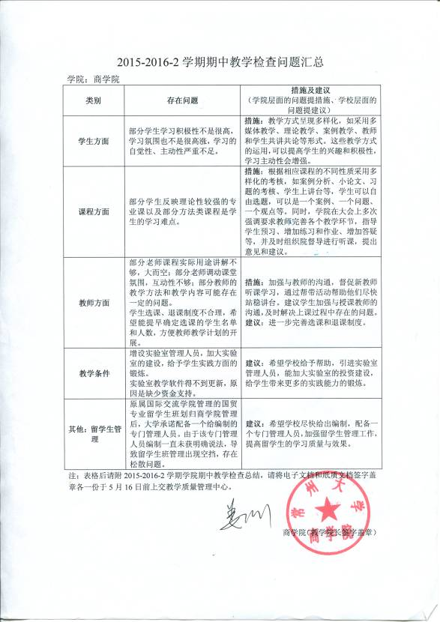

商学院16-17-1学期期中教学检查总结

按照教务处“关于16-17-1学期期中教学检查的通知”的要求，我院对本次期中教学检查工作做了认真研究和部署，结合本院实际，制定了详细的检查方案，认真落实。现将期中教学检查情况总结如下。
一、教学基本情况
1、教学秩序正常。期中教学检查期间，学院和各系对教师课堂教学情况进行了抽查，教师们均能按照教学计划安排课程，教学进度与教学大纲、教学计划基本吻合，教学秩序正常。
2、教师教学资料完备。期中教学检查期间，各系对教师教案和讲稿、作业批改等情况进行了抽查，总体情况良好，资料规范，内容基本完整、充实。
3、组织对全院教师的听课活动。本学期初，学院安排院教学督导委员会对全院范围内所有有教学任务的教师进行听课，每个督导听6名以上教师的课。学院将于未来两周内组织教师参与课堂教学研讨会，集中反馈听课意见，与教师们交流课堂教学的技艺和方法。
4、组织各系进行主题活动。期中教学检查期间，学院组织各系（教研室）进行一次系（教研室）主题活动，围绕学科建设、专业建设问题、教学成果奖的申报问题、教学研究论文、教研课题、毕业环节等方面展开深入讨论，并进行任务的落实。
5、组织期中考试。本次期中检查各专业班级安排了期中考试课程39门，平均每班2门。
二、召开师生座谈会
期中教学检查期间，学院统一在白云校区召开了由新生各班代表参加的学生座谈会，9个专业（系）也分别在武进校区召开了“教与学”融合恳谈会。专业负责人、教研室主任、专业课教师和各年级学生代表参加了恳谈会。学生所提问题和建议集中在以下方面：
1、在课程设置方面，希望专业能多渗透案例教学，在大一、大二就要安排一些专业课，明确专业方向。
2、在教学环节方面，学生普遍反映部分课程内容比较抽象，难以理解，建议老师应该与实际相结合，与学生互动，多分析实际案例并予以指导。
3、在能力发展方面，希望老师多指导学生参加各种比赛，如创业大赛、营销大赛，沙盘大赛，以及课题申报等。
4、学生希望延长图书馆开放时间，并开放实验室，提供企业实习和锻炼实践能力的机会。
同学们也从自我管理角度提出了诸多想法，如：要改变传统的学习方式，增强学习主动性和积极性，课后要加强课外复习、预习和课外练习，培养自学学习能力；要多增加实习锻炼的机会，增强实践能力，与专业老师多沟通，明确专业方向。
三、关于毕业环节
由于我院2017届毕业论文工作启动较早，于2016年9月启动，目前所有毕业生毕业论文选题已经基本完毕。本院2017届毕业环节已根据审核式评估要求进行整改。学院首先组织毕业论文评审委员会进行选题检查，符合要求的选题进行师生双选工作，不符合要求的选题令教师限期整改。然后学院再次组织毕业论文前期材料的检查，检查结果及时通报反馈，让师生进行修改。目前毕业论文已经进行开题报告的审核，每一轮审核学院都组织专家进行细致的审核，并提出修改意见，通知学生限期整改，严把论文的质量关。
四、存在问题及改进情况
1、学习风气问题
师生座谈会反映出部分学生学习积极性不是很高，学习氛围也不是很高涨，学习的自觉性、主动性严重不足。
上述问题在上学期我院期中教学总结中既已提出，并提出相应改进措施：（1）组织听课活动，提高教师的课堂教学技艺和水平，增加案例式教学；改革考核方式，增加过程考核比率。（2）加强学生自律意识和自律能力的培养，通过各种途径提高学生学习的自觉性、主动性。
通过学院的改进措施，本学期学生反应教学方式呈现多样化，如采用多媒体教学、理论教学、案例教学、教师和学生共讲共论等形式。这些教学方式的运用，提高学生的兴趣和积极性，整体学风良好，学习主动性增强。
2、专业指导问题已大为改观
各专业开设了专业导论课，学生通过讲座、课堂、导师等多渠道获得专业指导、考研考证指导等，对专业方向较为明确。
英语底子差的生源，四级通过率低，根据此类情况，学院已经与周有光学院进行有效沟通，改进教学方式，帮助学生提高英语水平。
3、部分课程学习问题
学院在大会上多次强调要求教师完善各个教学环节，指导学生预习、增加练习和作业、增加答疑等，并及时组织院督导进行听课，提出意见和建议。部分学生反映理论性较强的专业课以及部分方法类课程是学生的学习难点。学院改进措施是根据相应课程的不同性质采用多样化的考核，如案例分析、小论文、习题的考核、学生上讲台等，学生可以自由选题，大大提高了学生的学习兴趣，提高了教学质量。
五、需要学校解决的问题
1、改进毕业论文系统，提高教师办公质量
根据教师反馈，新版毕业设计系统较繁琐。特别是本部和怀德进度不同，加之学生数量众多，造成毕业论文管理和审批出现了混乱。
希望学校及时改进系统功能，将商学院本部与怀德的毕业论文系统区分，以便于加强管理，减少教师工作量。
2、留学生招生应量力而行，加强在校留学生管理
随着商学院的发展，各专业跟班的留学生越来越多，现有国贸153(英)、国贸163(英)、国贸163(中)，以及一些插班生。但学院师资力量实在有限，难以支撑目前众多的教学任务，每次排课都是对学院管理人员及系主任的一次大考。由于语言问题，其课堂效果很不理想，这导致在期末卷面考核中，面临较大困境。
希望学校以及相关部门，在国际化的道路上能够量力而行、量体裁衣，并将国贸163(中)留学生的住宿地从武进校区迁至白云校区，以便与国贸16级学生合班授课，减轻教师压力，同时加强对留学生培养方案的设置、考核和管理，提高留学生的学习质量与效果。
3、完善白云校区教学条件与生活配套
商学院2016级新生入驻白云校区已有半个学期，经商学院学工部门反映，以及学院期中教学恳谈会学生意见归纳，现就白云校区教学条件问题进行如下归纳：（1）白云机房开放时间短（周六、日不开放），硬件设施差，计算机课程得不到很好的实践锻炼，建议更新设备，延长开放时间。（2）白云图书馆馆藏书目较少，开放时间短，不能满足需求。建议增加书籍，延长开放时间。（3）白云宿舍设备老化（主要集中在门锁、下水管和楼道的灯），有问题上报给宿管之后，维修不及时；阶梯教室灯光较暗，后排同学看不清楚；化苑食堂部分工作人员素质太低；晾晒被褥的地方不够，宿舍前晾晒的位置被树枝遮住；宿舍内热水供应时间太短，
4、加大实验室建设投入
希望学校给予帮助，引进实验室管理人员，继续加大实验室的投资建设，给学生带来更多的实践能力的锻炼。

商学院
二○一六年十一月十九日
商学院关于16-17-1学期期中教学检查的通知

各系、教研室：
根据学校统一部署，现将本学期期中教学检查有关事项通知如下：
一、检查时间：第九周～第十一周（10月31日～11月18日）
二、检查内容：

院级检查 | 配合学校组织对部分教师进行集中听课；
院级检查 | 分别组织教师座谈会和学生座谈会；
院级检查 | 检查近三年教学资料：教案、讲稿、记分和点名册、作业等。
系（教研室）  检查 | 组织一次系（教研室）主题活动；
系（教研室）  检查 | 以班级为单位安排2～3门期中测验课，考试课程于11月23日前报学院办公室；
系（教研室）  检查 | 对任课教师的教案、讲稿、作业批改等情况进行抽查；
系（教研室）  检查 | 组织教师、学生座谈会。

三、检查情况总结
1.学院进行书面总结，分析期中教学检查情况，参加学校期中教学检查交流总结会。
2.各系（教研室）进行书面总结，内容包括：教研室主题活动，教案、讲稿、作业批改等情况抽查情况，期中考试情况，师生恳谈会情况，意见与建议等。书面总结提交时间：11月23日前。

二○一六年十一月十九日

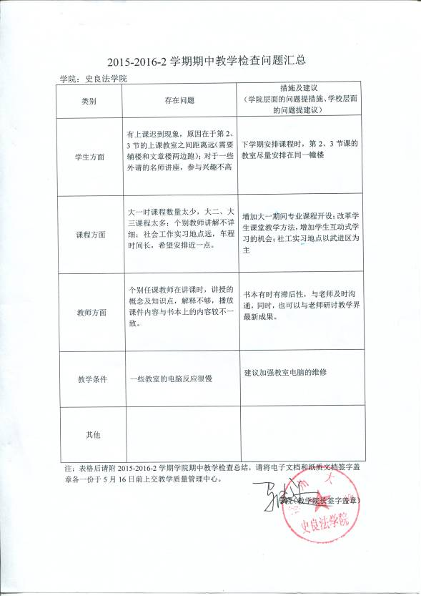

史良法学院2016-2017学年(第一学期)

期中教学检查总结

按照教务处的统一部署，史良法学院在第9-11周开展了期中教学检查各项工作。学院组织了由院领导、教授、系主任构成的期中教学检查小组,召开了专门会议，讨论制定了我院教学检查工作计划安排。各系召开了全体教师会议，讨论具体教学检查工作，分解落实，责任到人。学院组织了三场教学恳谈会,摸清了前半学期的基本教学状态。现将检查结果总结如下：
一、教学活动井然有序
1、巡查了解课堂教学情况。教学检查小组根据“教师上课十大注意事项”的要求进行了巡课，并深入课堂了解多位教师特别是青年教师的教学情况，摸清了总体教学状况。同时，学院多位领导陪同分管副校长芮国强集体旁听了《经济法》《劳动与社会保障法》两门课程，在不打招呼的情况下，进入课堂听课，把握实际教学动态。从巡课、听课的情况看，教师们教学工作比较认真负责，备课积极充分，上课内容安排合理，条理清晰，讲课深入浅出，效果较好，基本符合相关规定。
2、检查摸底教学进度与教学效果。教师都能按教学计划、授课计划、课程安排（课表）完成教学工作任务，教学进度、授课内容规范合理。《个案工作》《刑事诉讼法》等二门课程进行了期中测验。全院听课次数平均3次。每位教师都能认真备课，教案比较详细。在教学中针对学生的特点，每位教师在授课时能循序渐进，理论结合实践，耐心讲解，对同学的课外提问不厌其烦地进行解答，教学效果良好。在作业的布置上，能认真及时的批阅。教学考勤认真进行，严格要求学生。
3、深入开展教学研讨活动。每个双周周一下午，在学院大会后，各系正常进行教研活动。主要内容是传达学院精神，总结工作；学科之间教学讨论，取长补短。本学期教研活动的中心内容，社工系是“社会工作专业学科建设”。教研活动期间，老师们积极发言，各抒己见，教研活动开展深入而持效。大家认为，我系的学科建设工作重点在于社会工作专业硕士点的申报，为了完成这一任务，需要从三个方面进行准备：一是进一步夯实社会工作实务类课程和活动，通过社工实务让学生掌握社工项目管理的内容与方法，进而打造我系的专业特色方向；二是通过引进优秀师资、优化专业职称结构来改变社工系师资数量不足、职称结构不尽合理的现状；三是鼓励现有教师积极深造，通过攻读博士、参加行业内的职业培训来提高现有老师的学历和知识水平。
法律系本学期教研活动的中心内容是，“如何以法学硕士点建设带动专业建设” 。教研活动期间，老师们积极发言，各抒己见。经过教研活动，全系老师了解了全国的硕士点建设形势、本科生就业现状等，明确了发展思路和方向，提高了业务水平。
4、组织教学资料互查工作。所有教师对本学期的教案等教学资料进行了自查和互查，并作了记录，并及时做了整改；所有任课教师已经根据学校要求按时上传自己所任课程的教学计划，教学计划的内容、时间安排等详细可行，教学进度与教学计划基本相符；按规定要求完善了所任课程的教案，已有部分教师上传，其余教师保证能在学校要求的时间上传教案。
5、开展多种形式的教学科研对外交流。本学期法律系成功举办“大气污染防治法实施与司法保障研讨会暨环境法学分会2016年会”，中国环境科学学会副理事长任官平、省环保厅副厅长蒋巍、省人大常委会环境资源城乡建设委员会副主任张弛、省人民政府法制办公室副巡视员顾爱平、中国环境科学学会环境法学分会主任委员王灿发等领导，来自北京大学、中国政法大学、南开大学等三十余所高校和科研院所的专家以及来自省内外法院、检察院和律师事务的法官、庭长和主任等齐聚常大。围绕 “大气污染防治法实施与司法保障” 主题，进行了三个分会场的深入交流和研讨。法律系部分教师赴厦门大学，参加了皖闽苏三省经济法学研究会2016学术研讨会；社工系多位教师赴南京大学，参加了中国社会工作教育协会2016年学术年会。会议期间，与同行进行了深入探讨与交流，切磋了教学与科研状况，并介绍了我院近年的发展情况。邀请最高人民法院中国应用法学研究所副所长范明志教授、北京德和衡（上海）律师事务所主任汤华东律师等来我院开展讲座，受到学生们的广泛欢迎。
6、推进校外实践教学活动。本学期，社工系与共青团常州市委合作开展以“青少年社工团队建设”为主题的社会组织沙龙活动；与新北区检察院、团委等部门继续紧密合作，开展社区矫治实务活动，各种实践教学活动的开展，对促进学生实习与就业、教师服务社会发挥积极作用。
7、组织申报多种教研教改课题。本学期获批校“本科教学创新工程项目”六项，学院将拿出部分经费，支持未被学校立项的项目，鼓励更多的老师开展教学改革，在全院营造“人人爱教学，人人谋教改”的浓厚氛围。另外还发动教师积极申报省级教改项目等课题。
二、期中测验结果良好
本学期分别对法学和社会工作两个专业的三门课程进行了期中测验。从成绩分析来看，《个案工作》《刑事诉讼法》二门课的优秀率与良好率较高，相比之下，《刑事诉讼法》课程的成绩分布较低。这种情况，与课程内容的难易程度、教师的教学方法、学生的课程认同与学习态度等多因素有关。总体上看，测评情况基本正常，反映了较好的教学效果。学院要求各任课教师重视并及时解决考试中出现的问题，还将学生在学习中的问题及时反馈给学工办、班主任，请他们了解学生的学习动态和思想，多加督促、引导，严抓班级学风。
15-16-1期中考试课程
班级 | 代码 | 课程名称 | 类别 | 方式 | 学时 | 任课教师
法学151 | 70780063 | 刑事诉讼法 | B1 | 考试 | 48 | 戈林
社会151 | 71800073 | 个案工作 | B1 | 考试 | 56 | 汪玲萍
三、毕业环节正常推进
毕业环节工作是学院教学工作的一个重点。考虑到文科专业的特点，结合学生实习、就业、考研、考公务员等各种活动的实际情况，学院今年继续提前进行毕业论文的准备工作，并将毕业环节的时间安排进行合理的调整。最近开始毕业论文的选题与开题答辩阶段，法律系和社工系都按照计划正常推进。同时，正在积极组建优秀毕业论文团队，优化组合师生资源，改革毕业论文写作形式与方法，结合老师的科研课题，培育省级优秀毕业论文团队和省级优秀毕业论文。2016届毕业论文指导工作进展顺利，一些学生论文初稿已经基本完成。
四、存在的问题
各系部组织教师座谈会，听取教师们对教学管理工作的意见和建议。教师们反映的问题有：
1、总体来看，目前教师数量较多，存在平均单个教师年度教学工作量不满三百的问题。按照目前教师总量测算，在招生人数不变的情况下，教师年工作量在220左右。如何解决这一问题？学院经过多次会议，制定出了2016-2018聘期考核细则，突出了教学研究等教学成果导向，弱化了教学工作量在年度考核中的重要性，解决了教学工作量不足的问题。
2、师生加强交流，打开师生交流沟通的渠道，共同提高教育教学质量，提升教学效果。
五、师生座谈情况
学院分别召开了教师座谈会和学生代表座谈会，了解了老师、学生对学校在教学、生活等方面情况，与会教师现场解答学生问题和意见，一些学院无法解决的问题，也向相关部门作了反馈。

史良法学院
2016年11月22日

附：听课表

15-16-2学期 期中检查听课安排
日 期 | 学院 | 姓 名 | 课程名称 | 上课地点 | 节次
11月11日 | 史良法学院 | 沈旭红 | 经济法 | W1409 | 2
11月11日 | 史良法学院 | 高国梁 | 劳动与社会保障法 | W2108 | 3

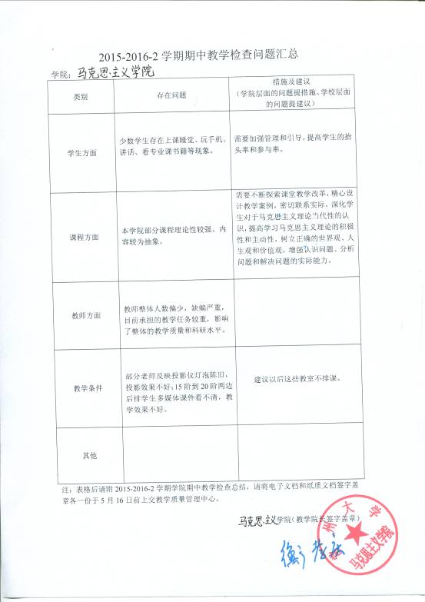

马克思主义学院2016-2017-1期中教学检查总结

我院根据教务处的部署，本学期的第9-11周如期进行教学期中检查。召开了系主任会议，经讨论、研究，制定了我院教学检查工作计划安排。各系部召开了全体教师会议，讨论具体教学检查工作，分解落实，责任到人。学院组织了由院领导、教授、系部主任组成的期中教学检查小组。通过期中教学检查周的开展，各系部汇报了教学检查的情况。现将检查结果总结如下：
一、教学秩序检查情况：
1、按照相关规定，教学检查小组根据“教师上课十大注意事项”的要求就行专项检查，深入课堂了解本院教师特别是青年教师的教学情况（见听课表），从听课的情况看，教师们教学工作较认真负责，备课积极充分，上课内容安排合理，条理清晰，讲课深入浅出，效果较好，基本符合相关规定。
2、教师都能按教学计划、授课计划、课程安排（课表）完成教学工作任务，教学进度、授课内容规范合理。经济法等课程进行了期中测验。全院听课次数平均3次。每位教师都能认真备课，教案比较详细。在教学中针对学生的特点，每位教师在授课时能循序渐进，理论结合实践，耐心讲解，对同学的课外提问不厌其烦地进行解答，教学效果良好。在作业的布置上，能认真及时的批阅。教学考勤认真进行，严格要求学生。
3、每个双周周一下午，各系、部正常进行教研活动。主要内容是传达学院精神，总结工作；学科之间教学讨论，取长补短。经过教研活动，全系老师了解了学院的政策、发展思路和方向，也提高了自己的教学水平和实践水平。
4、本院各系部积极申报各种教研、教改课题。每个专业安排一门以上课程进行教学方式改革。继续推进思想政治理论课整体课程改革。
二、存在的问题与建议
学院以及各系部分别组织教师座谈会，听取教师们对教学工作的意见和建议。教师们反映的问题有：
1、马克思主义学院教师整体人数偏少，缺编严重，目前承担的教学任务较重，影响了整体的教学质量和科研水平。
2、师生加强交流，打开师生交流沟通的渠道，学生总体上参与课堂讨论的激情不高，课下交流也极少；需要加强师生课内外的交流，共同提高教育教学质量，提升教学效果。
3、有老师反映现在很难调动学生的主动性，部分学生上课时和老师不互动。红歌赛、辩论赛等必须安排到具体的学生，不然效果就不佳。
4、进一步加强课堂教学管理。少数学生存在上课睡觉、玩手机、讲话、看专业课书籍等现象，需要加强管理和引导，提高学生的抬头率和参与率。
5、进一步探索课堂教学改革。本学院部分课程理论性较强、内容较为抽象，需要不断探索课堂教学改革，精心设计教学案例，密切联系实际，深化学生对于马克思主义理论当代性的认识，提高学习马克思主义理论的积极性和主动性，树立正确的世界观、人生观和价值观，增强认识问题、分析问题和解决问题的实际能力。

马克思主义学学院
2016年11月29日

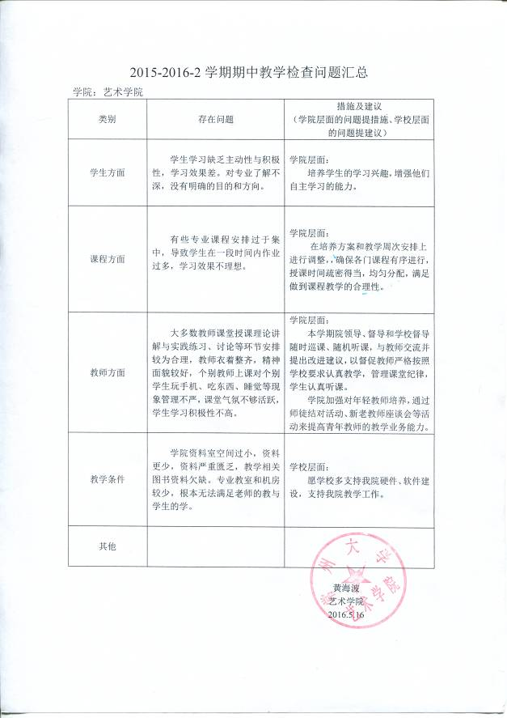
艺术学院16-17-1学期期中教学检查总结

根据学校教务处《关于开展16-17-1学期期中教学检查的通知》精神，结合艺术学院各专业特点，从教学工作实际出发，对16-17-1学期相关教学进行了全面的检查，现总结如下：
一、学院召开期中教学检查会议，统一部署期中教学各项检查工作，布置安排各专业系部对自己的部门进行了期中检查工作（常规检查、听课等）；各系根据学校教学要求对本专业教师的教案、讲稿、授课计划等情况，进行了抽查。
二、学院召开了师生恳谈会，各专业学生代表、专业负责人、部分专业教师、专业辅导员、分管学生工作的书记、教学副院长和学校督导参加会议，学生积极发言，充分反映学生的诉求和各专业发展的情况，并讨论了当前面临的困难和问题。学院认真听取并记录了学生诉求和面临的困难。针对学生提出的意见和建议，作出解答和提出具体改进办法。
三、学院组织人员对部分教师进行了听课和交流，针对课堂出现的问题提出了改进意见；
四、艺术学院教师非常重视课堂教学，通过不间断的课程作业展示，体现课堂教学效果。积极参与申请常州大学教学成果奖和优秀教研室等工作。
学期存在问题的改进情况：
1、教学方法：针对学生提出的教师在授课过程中，注重开始和结果，忽略过程等现象，提出整改方案，增加并合理安排学生进行市场调研和课外授课的教学环节；
2、课程安排不合理情况；学习空间拥挤情况：合理利用现有资源，进行重新调整分配，将资源利用率达到最大化。
3、实验室建设： 完成模具实验室设备和陶艺工作室设备添置；需继续加强各专业实验室设备器材的完善。
当前存在的主要问题：
1、有些专业课程安排不均；个别专业课程安排时间上有待进一步调整，进一步调整培养方案，以求课程教与学的合理性；
2、实验室设备和教学所需耗材需进一步落实（如测量器具，照相机等教学用品和设备短缺等），实验器材添置存在经费困难。

整改计划：
1、调整培养方案，合理分配，避免课程集中在某几个学期。进一步调整各专业课程上课时间，确保先修课程与当前课程的有序进行，授课时间均匀分配。
2、实验室器材问题将在2017年上半年落实，会尽快投入教学使用。
3、合理调配教学空间，解决教学实验场所和设备。

教学负责人：黄海波
艺术学院
2016年11月

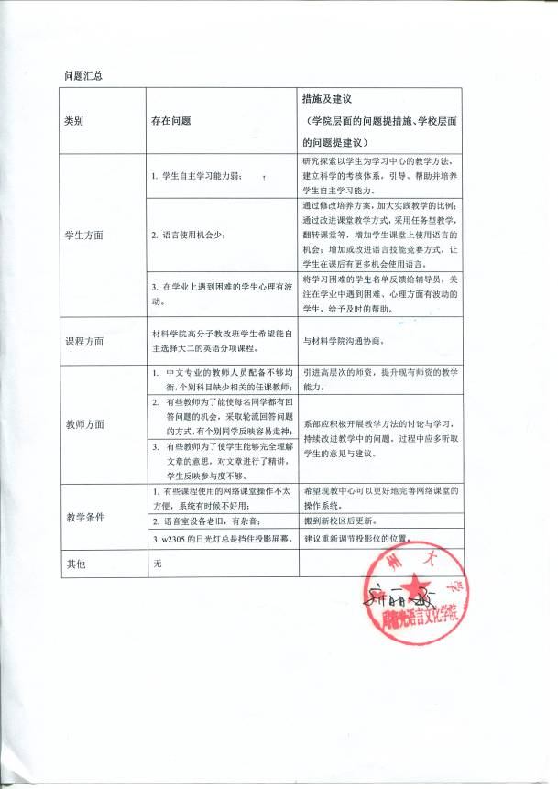

周有光语言文化学院16-17-1学期期中教学检查总结

根据教务处发布的“关于开展16-17-1学期期中教学检查的通知”，我院要求各系部按照学校要求制定期中教学检查计划，确定各项检查的开展方式、时间和地点。具体计划如下：

英语专业
- 期中考试
班级 | 课程 | 任课教师 | 考试时间 | 考试地点
英语161/162 | 综合商务英语1 | 伊咏 | 第十一周周一，4-5 节 | 白云S109
英语161/162 | 英语语法 | 冯霞、  唐爱春 | 第十一周周二，4-5节 | 白云S505
英语151/152 | 综合英语3 | 陆婷、王宁 | 第十周周一，6-7节 | W2209
英语151/152 | 网络媒体报刊阅读 | 董耐婷 | 第十二周期末测试
英语141/142 | 高级英语1 | 谢同、孔文 | 第十一周周三，4-5节 | W1812
英语141/142 | 英汉笔译 | 尹延安 | 第十一周周二，4-5节 | W1905
英语131/132 | 二外（法语）3 | 杨晶 | 第十一周周一，1-2节 | W1102
英语131/132 | 外贸英语函电 | 彭倩倩 | 第十一周周二，1-2节 | W1812

- 教学资料检查
检查时间：第十一周周三（11月16日）下午教研室活动时对教师的教案、讲稿、教学计划表、作业布置和批改情况进行检查。
检查方式：抽检

- 教研室主题活动
活动主题：新建商务英语专业中的教师转型思考
主讲人：尹延安
活动时间：第十一周周三（11月16日）下午2:00
活动地点：W1905
参加人员: 英语专业全体教师

- 师生座谈会
座谈会时间：第十周周三（11月9日）下午1:00
座谈会地点：W1905
参加人员：教研室主任和学生代表（每班2名学生，随机选取。白云校区新生座谈视情况会单独召开）

日语专业
一、期中考试
班级 | 课程 |  | 任课教师 | 考试时间 | 考试地点
15级  （大二） | 综合日语（3） | 日语151 | 许长明 | 第10周周一下午6-7节 | W2309
15级  （大二） | 日语视听（1） | 日语151 | 古田岛 | 第10周周二下午6-7节 | W1725
14级  （大三） | 高级日语（1） | 日语141 | 崔继华 | 第10周周三上午1-2节 | W1715
14级  （大三） | 日语笔译 | 日语141 | 王永萍 | 第10周周二上午4-5节 | W1907
13级  （大四） | 高级日语（3） | 日语131 | 陈林俊 | 第10周周四上午1-2节 | W1707
13级  （大四） | 高级日语（3） | 日语（怀）131 | 陈林俊 | 第10周周四上午4-5节 | W1707
13级  （大四） | 商务日语文选 | 日语131 | 周燕 | 第10周周一上午4-5节 | W1405
13级  （大四） | 商务日语文选 | 日语（怀）131 | 周燕 | 第10周周一上午4-5节 | W1405

二、教学资料检查
检查时间：11月9日13:00
检查方式：抽查教案、作业本、讲稿，至少5人。

三、教研室主题活动
活动主题：日语专业在线课堂的实践探索
活动时间：11月9日13:30
活动地点：W1823

四、师生座谈会
座谈会时间：11月1日 13:45
座谈会地点：W1907

西班牙语专业
一、期中考试
班级 | 课程 | 任课教师 | 考试时间 | 考试地点
西语131 | 西班牙语论文写作 | 侯健 | 第八周周一，6-7节 | W1903
西语131 | 西班牙语翻译 | 罗莹 | 第九周周三，2-3节 | W1812
西语141  西语142 | 高级西班牙语2 | 张琼  侯健 | 第九周周一，3-5节  第九周周四，3-5节 | W1903  W2212
西语141  西语142 | 西班牙语新闻视听说 | Samanta | 第九周周五，6-7节，8-9节 | W1903
西语141  西语142 | 西班牙语写作 | Eugenia | 第八周周四，6-7节 | W1506
西语151  西语152 | 外教会话3 | Eugenia | 第九周周三，6-7节 | W1812
西语151  西语152 | 中级西班牙语1 | 符念悠 | 第九周周三，10-12节 | W1206
西语161  西语162 | 初级西班牙语1 | 乔丹琳  许硕 | 第十二周周二1-2节 | S109  S102
西语161  西语162 | 西班牙语视听1 | 许硕  乔丹琳 | 第十二周周一，8-9节 | 第五语音室
二、教学资料检查
检查时间：第十周周三（11月9日）下午13:30教研室活动时对教师的教案、讲稿、教学计划表、作业布置和批改情况进行检查。
检查方式：抽检

三、教研室主题活动
活动主题：教研室会议：主题为“西班牙语专业教学改革研究”
活动时间：第十周周三（11月9日）中午14点30分
活动地点：W1908
参加人员: 西班牙语专业全体教师

四、教学座谈会
座谈会时间：第十周周三（11月9日）下午13：30
座谈会地点：W1908
参加人员: 西班牙语教研室全体教师

五、师生座谈会
座谈会时间：第九周周三（11月2日）中午13:30
座谈会地点：W1903
参加人员：教研室主任、专业负责人和学生代表（大二至大四每班2名学生，随机选取）

座谈会时间：第十周周四（11月10日）中午12:30
座谈会地点：s408 （白云校区）
参加人员：教研室主任、专业负责人和学生代表（大一每班2名学生，随机选取）

中文专业
一、期中考试安排
班级 | 课程 | 任课  教师 | 考试时间 | 考试地点
中文131 | 美学 | 边利丰 | 第十周周五，1-2 节 | W1901
中文131 | 逻辑学 | 陈荣香 | 第十周周二, 6-7节 | W2212
中文141 | 语言学概论 | 胡静书 | 第十周周二， 3-4节 | W1901
中文141 | 文秘英语 | 周凌枫 | 第十周周四，3-4节 | W1513
中文151 | 中国现当代文学(1) | 邱伶艳 | 第十周周四，1-2节 | W1901
中文151 | 中国古代文学(3) | 沈扬 | 第九周周二，1-2节 | W2212
中文161 | 文献学 | 王风丽 | 第十周周四，3-4节 | S608
中文161 | 中国古代文学(1) | 孙惠琦 | 第十周周一，4-5节 | S501
二、教学资料检查
检查时间：第十周周三（11月9日）下午教研室活动时对教师的教案、讲稿、教学计划表、作业布置和批改情况进行检查。
检查方式：抽检

三、教研室主题活动
活动主题：第十周周三（11月9日）下午2点30分教研室会议。主题为“导师制培养学生的方法漫谈”
主讲人：付用现
活动时间：第十周周三（11月9日）下午
活动地点：W1909

四、师生座谈会
座谈会时间：第十周周三（11月9日）下午1：00
座谈会地点：W1909
参加人员: 中文专业全体教师教和学生代表（每班2名学生，随机选取）

大学英语部
一、期中考试
班级 | 课程 | 任课教师 | 考试时间 | 考试地点
15级 | 剑桥商务英语 | 张军益 | 第11周 | 随堂笔试
15级 | 中级口语 | 朱洪林 | 9-11周 | 随堂口试
15级 | 大学英语三 B级 | 翟佳、陈蕴琦 | 9-10周 | 随堂口试
16级 | 《大学英语一》 | 所有大一任课教师 | 第9-10周 | 随堂口试

二、教学资料检查
检查时间：第11周周三上午第三节课
检查方式：抽查部分教师的教案、讲稿、课件、作业等的批改情况，由陆燕萍老师负责第一教研室教师的情况检查，邱水红老师负责第二教研室教师的情况检查。

三、教研室主题活动
活动主题：结合教师访学经历，探索大学英语课堂改革新模式
活动时间：2016年11月16号 下午1:30
活动地点：W1903
第11周周3下午进行大学英语教学主题活动，结合第10周学生座谈会的情况，汇总学生的意见，并对前一阶段的讲听评活动进行检查总结。邀请席娟和颜榴红两位老师做主题汇报，从他们在英国访学期间的经历谈起，探讨大学英语教学改革的新模式。并且与其他老师交流各个拓展方向教学过程中的经验和有效教学手段，探讨如何最大限度激发学生自主学习潜能，切实提高大学英语教学效果。

四、师生座谈会
座谈会时间：2016年11月9号下午13：30
座谈会地点：武进：W1725：白云：责任楼（北楼）六楼办公室
座谈会具体时间：
武进：第10周周3下午1:30-2:30，参加人员：学院领导，教研室主任，16级学生代表；
第10周周3下午2:40-3:40，参加人员：学院领导，教研室主任，15级学生代表。
白云：第10周周3下午1:30-2:30，参加人员：学院领导，教研室主任，16级学生代表；
组织方式：请各个院系的辅导员协助，在每个自然班抽取3名学生代表参加座谈会，保证每个院系都有学生参加。
座谈会内容：了解16级学生对《大学英语》教学的意见；了解15级学生对《大学英语》分级教学拓展课程的意见及对后续开设的拓展课的看法与建议。

学院按照计划对活动的开展进行了检查并参与了部分活动，具体情况如下：

五、学院听课
学院与11月7日（周一）和11月8日（周二）开展了听课活动，进入英语专业徐莹、西语专业罗莹和中文专业沈扬的课堂。两位老师的课堂教学情况整体较好。教师备课充分，讲解清晰，重点、难点突出。部分教师在于学生的课堂互动上略有欠缺。

二、期中考试
所有期中考试结果都在合理范围内，具体结果分析如下：
日语专业：
课程 | 班级 | 任课教师 | 及格率 | 成绩分析
综合日语3 | 日语151 | 许长明 | 92% | 其中90分以上3人，占10%，80到90分13人，占46%，70到80分10人36%，60到70分2人，占7%。60分以下2人，均为重修学生。从成绩分布来看，大部分同学对上半学期的知识掌握较好，但是有半数的同学分数在80分以下，需要重点关注，帮其提高。
日语视听1 | 日语151 | 古田岛和美 | 100% | 既習事項の復習的な問題を実施しました。約45分間で実施。平均点91点、100点5人９０点台が15人、８０点台が４人、７０点台が３人、６０点台が１人でした。 殆どの学生が、聞き取りポイントをよく理解しメモを取りながら問題に取り組むことができました。 ６０点台の学生には、今後単語の習得を更に頑張るように指導していきます。 比較的、基本的な問題であったので、今後更に応用的な聴力問題を指導していきます。
高级日语1 | 日语141 | 崔继华 | 93.3% | 日语141参加高级日语1期中考试人数为15人，最高分99分，最低分57分。平均分83.3分。有1人不及格。从成绩分布可以看出在本次期中考试总体表现良好。本次期中考试试卷共5道大题，涉及词汇、语法、完成句子等多个方面。本学期在授课时注重培养学生的语言表达能力，详细讲解词义辨析、并通过使其熟读课文培养学生的语感。从答卷看语法部分选择题，学生失分较少。但有少部分同学词汇，特别是外来语部分失分较多。今后将会采取一些措施，有针对性地加强此方面训练。
日语笔译 | 日语141 | 王永萍 | 100% | 由于是本部的学生，基础比较好，所以都及格了，但分数有一定差距。从本次考试中可以看出经过半学期的翻译训练，学生翻译能力得到一定的提高。但仍然存在着选词不准确、语序错乱、语言过于日式等问题。今后会针对学生出现的问题加强练习。
高级日语3 | 日语131 | 陈林俊 | 81.3% | 总共16人，3人不及格，及格率为81.3%。成绩分布较为均匀，大部分在80分区间，但有部分同学掉队，应引起重视。下面将加强对掉队学生的督促与辅导。
高级日语3 | 日语(怀)131 | 陈林俊 | 78.3% | 总共23人，5人不及格，及格率为78.3%。成绩分布较为均匀，大部分在70-90分区间，但有部分同学掉队，且分数较低（29分），应引起重视。下面将加强对掉队学生的督促与辅导。
商务日语文选 | 日语131 | 周燕 | 100% | 最高分90，3人，占19%。80-89分13人，占81%。全部合格。
商务日语文选 | 日语(怀)  131 | 周燕 | 100% | 最高分88，3人，占13%。80-89分17人，占74%。70-79分3人，占13%。全部合格。  从本次期中考试来看，课内教过的经贸方面的翻译学生掌握得较好，语法运用得当，但是对于没有教过的，需要灵活运用的，就显得力不从心。希望同学们能够多看些课外读物，增加知识的储备量，灵活掌握商务方向的翻译技巧和能力。

西班牙语专业：
课程 | 及格率 | 成绩分析
西班牙语翻译2 | 71.4% | 西语131：最高分90分，最低分50分，90-100分1人，80-89分2人，70-79分 6人 ，60-69分 6人，不及格6人。本次口译考试使用的是专八试题，大部分学生能够在较短的时间内组织语言，将汉语原文意思用西班牙语表达出来，但是能够做到用词精确、句法完整、流利表达的学生很少，因而80-100分段人数很少。  改进措施：加大课堂练习力度，并要求学生课下勤做练习；要求学生多多阅读西班牙语原文报刊，收集时事词汇，并熟练掌握相关句型。
高级西班牙语1 | 95%  65% | 西语141：最高分87分，最低分52.5分， 80-89分 5人，70-79分 6人 ，60-69分 7人，不及格1人。  西语142：最高分84分，最低分34分， 80-89分 1人，70-79分 4人 ，60-69分 10人，不及格8人。  本次期中考试以西班牙语专八题型为主设置，以阅读题为主，增加了常识题这一全新题型，难度中等。两个班的分数分布与两个班级的情况大致相符。从考试结果来看，高分偏少、142不及格人数较多，60-79分段学生人数占总量比例较大，证明还是有很多提升空间的。这次考试反映出：1）学生对常识题拿分率不高；2）西汉翻译扣分点过多。将在今后的课程中增加文化知识的输入，并注重对翻译部分的练习比重。
西班牙语新闻视听说 | 64.3％ | 最高82分：，最低分：51分，80-90分1人，60-70分，8人，50-60 分5人。在本次考试中学生关于西语国家人文知识的掌握有所欠缺，在以后的学习中应注意积累。在西译汉中，学生翻译的基本功不够扎实，在专有名词的翻译上多次出现硬伤。  改进措施：掌握各领域中常用的词汇，掌握翻译技巧，加大翻译训练。
西班牙语写作 | 92％ | 最高分96分，最低分45分，90-100分3人，80-90分11人，70-80分11人，60-70分13人，不及格4人。  本套试卷难度适中，大部分学生对投诉信和非正式的信件写作要求完成较好，但缺少自己独特的观点和案例，一些文章逻辑不连贯，词汇表达贫乏。
西班牙拉美外刊阅读 | 95%  65% | 本课程为外教授课，从考试成绩来看，西语141同学除1人外都取得了及格及以上的成绩，142则有8名同学不及格。141班最高分96,142班最高分85，许多以往成绩不好的同学在本次考试中考出了相当好的成绩，值得肯定。但仍有个别同学分数较低，需要在今后的教学中重点进行关注。
中级西班牙语1 | 88%  88.4% | 西语151： 80-90分5人，70-79分8人，60-69分9人，不及格3人。  西语152：90-100 2人，80-90分3人，70-79分7人，60-69分11人，50-59分2人，40-49分1人  考试情况分析：本次考试按照西班牙语专四考试形式出题，有一定的参考价值。从考试结果来看，西语151、152分数分布情况基本合理。151和152同学的成绩集中在及格和良好的阶段，这部分同学基本达到精读对于语法、词汇、阅读、翻译的要求，但仍有较大进步空间，需要不断提升西语水平。不及格同学6人，这6位同学基础不扎实，需要加强训练，要掌握最基本的变位、单词拼写、汉译西等，从而进一步提高成绩。  本次考试体现出在课堂上学生的学习效率各不相同，中级西班牙语的教学内容也越来越深，难度越来越大。将在下半学期的授课中更加细致地讲解语法、词汇等知识点，让学生更好地理解和掌握，也为专业四级考试做好准备。

大学英语：
1. 16级新生期中考试采取口语测试的形式，老师一般都采用课前和课间时间对学生进行分组测验，学生反馈较好。通过口试能够督促学生重视口语，平常加强自主练习口语的意识，提高学生的交际能力，力求达到教学大纲要求。
2. 15级学生根据授课老师的安排，对《大学英语四B》，《中级口语》和《商务英语》三门课程以随堂口试和笔试的形式进行了期中测试并组织了有序的阅卷工作。

三、教学资料检查
各专业分别对以下教师的教案、讲稿、作业批改情况等进行了检查。
系部名称 | 教学资料检查教师名单
英语专业 | 彭倩倩，陆婷，尹延安，伊咏，谢同
日语专业 | 周燕、刘萍、张悦、王永萍、许长明
西班牙语专业 | 符念悠、许硕、乔丹琳
汉语专业 | 王丹、陈荣香
大学英语部 | 王小燕（中西方文化拓展）、颜榴红（大学英语三C级）、彭倩倩（商务拓展）、吴海芳（写作拓展），王春燕（口译拓展），翟佳（大学英语三B班），韩燕，谢亮等(大学英语一A班)，邱水红（大学英语一C班）
各位老师都能按要求认真准备教案、讲稿，充分备课；作业布置次数均达到要求，并认真批阅；教学进度与计划基本一致。个别老师尚未提交电子的授课计划，已补充完成。
四、教研室主题活动
从活动主题来看，各系部都能以学生为中心，积极探讨在线课程建设、新专业建设、教师发展及教学改革实践。
五、师生座谈会
各系部均能按照计划进行学生座谈会，会议气氛融洽，达到了预期的效果。各系部在会上收集到一些关于课程设置、教学进度、教学内容、教学方式、考核方式、外教教学以及上课时间的安排等方面的意见和建议，并在教师座谈会上及时反馈给了教师，讨论解决方案，并要求教师适时地与学生进行意见交换和沟通，确保学生的意见和建议得到落实和反馈。
本次期中教学检查活动中，英语专业首次引入教师自查环节，以填写“期中教学检查教师自查表”的形式，促使老师对课堂教学、教学改革等进行反思，对教学活动的有效开展具有积极意义。

周有光语言文化学院
2016-11-18

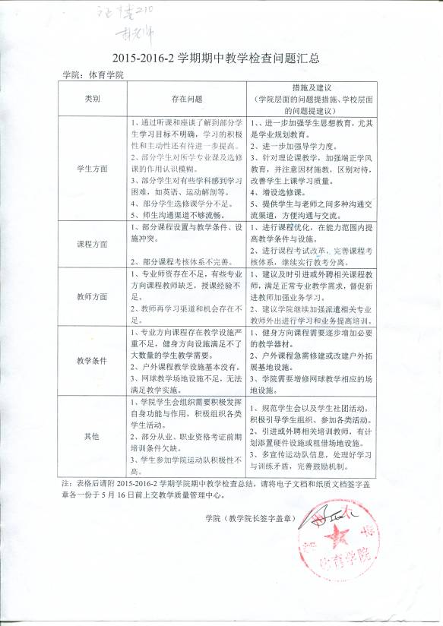

体育学院期中教学检查总结

（2016-2017-1学期）

我院按照教务处《关于开展2016-2017-1学期期中教学检查的通知》，结合学校教务处的要求，针对体育学院本学期的教学工作，于第九周到第十一周进行了期中教学自查工作。本次期中教学检查的主要内容有：教风和学风检查、领导和同行听课检查、教学资料常规检查、教研室主题活动、专业教师、学生座谈会等，通过这些检查发现体育学院休闲体育专业课程和公共体育课程整体的教学环境及风气良好，秩序井然，但也发现了一些问题，具体总结如下：
一、教学常规检查情况
1.教学秩序正常。在期中教学检查期间，学院领导和教研室主任都对教师的上课情况进行了检查和抽查，从检查结果来看，我院教师均能按照教学计划安排课程，教学进度与教学大纲基本吻合，教学秩序正常。教师上课状态良好，精神饱满，能与学生进行积极的沟通与交流，并能采用多种的教学方法提高学生的上课兴趣，课堂效果良好。
2.教学资料完备。各教研室主任对本学期任课教师的教学计划、教学进度和教案定期进行了二次检查，检查结果良好。教师基本上都能主动按时上传教学计划和教学进度表，上课都备有教学进度表和教案，上课前认真备课，教案完整、规范，教学内容安排比较科学。
3.教研室活动充分。本学期初，各教研室制定了2016-2017-1学期教研室活动计划，并落实在每次活动内容和具体负责人员。主要围绕教学改革、教风和学风建设、怎样有效的提高学生身体素质、年轻教师提高教学水平等问题进行了探讨，在每一次的活动中，各位老师都能积极发言，说出自己的想法，取得了很大的实效。
二、教学效果检查情况
本学期学院专门安排学院书记负责教学督导，根据督导和学院教学检查，绝大部分教师做到认真备课、按时上课、教风良好；为了提高体育教学效果，学院多次召开教学质量专题研究会，同时针对突出的问题召集班主任和学生工作专题会议，大大的提高的教学效果，取得的应有的效果。
通过检查发现,本学期学生的学风也有了很大的好转，学生能按要求穿运动服装和运动鞋上课，上课玩手机现象大大减少，上课做笔记人数增多，认真听讲的比例有所提升，但部分学生学习主动性和积极性不够。为此，学院统一认识，要求任课教师严格教学纪律，做到每次上课点名，课后微信平台及时上传学生出勤状况，班主任和辅导员对相应情况进行回应并及时采取措施，上课一律不准玩手机，要求每门理论课学生必须做笔记，通过种种举措，及时扭转了学生的学风。学院多次组织教师参加各类课程教学类培训，鼓励教师积极创造新的教学方法和教学模式，注重教育和教育观念的更新，教学效果良好，学生的参与度和满意度有一定提升。
三、存在的问题及解决方法
1.认真学习国务院办公厅《强化学校体育，促进学生身心健康全面发展的意见》的基础上，我校的公共体育课程进行了一系列的改革，加大了身体素质比例，截止目前有了一定的成效，学生耐力素质和力量素质有了一定提高。就如何提升学生课内与课外相结合效果的问题，本学期我院进行了改善。课内教师针对各项身体素质增加了身体素质的时间，课外改善了俱乐部刷卡系统，采用了手机考勤方式，在俱乐部时间，经常可以看到田径场是结伴跑步，单杠区域学生练习人数也在增加，但是还是发现很多同学单纯刷卡，缺少锻炼意识，还需教师进一步培养其终身体育意识。
2.学生身体有残疾或身体有问题的学生不断增加，目前学校设置的公共体育课程他们都无法完成。如何保障学生享受基本体育教育权利，同时根据学生身体状况开设适应体育，确保学生体育必修课的学分以及学生健康促进与体育参与的客观需求，需要引起关注考虑。
3.对体育学院休闲体育专业课程的听课中，学生迟到、、玩手机、睡觉等现象时有发生，但较以往学期得到了较大改观，但部分课程的课堂管理有待加强，学生没有带教材，也没有做课堂笔记。改进措施：继续加强学风管理，任课教师坚持课后及时向学院教学管理平台发送消息，班主任和辅导员加强对学生的教育。任课教师加强课堂管理，布置课堂作业，进行笔记检查，取得了一定的效果。
4.师生座谈会的问题与措施。
存在问题：
①通过听课和座谈了解到部分学生对所学专业了解不够，学习目标不明确，
学习的积极性和主动性有待进一步提高。
②部分学生对所学专业课及选修课的作用认识模糊。
③部分学生对有些学科感到学习困难，如英语、运动解剖等。
④师生沟通渠道不够流畅。
⑤部分课程设置与教学条件、设施冲突。
⑥部分课程考核体系不完善。
⑦专业师资存在不足，有些专业方向课程教师缺乏，授课经验不足。
⑧教师再学习渠道和机会存在不足。
⑨专业方向课程存在教学设施严重不足，健身方向设施满足不了大数量的
学生教学需要。
⑩网球教学场地、设施、器材不足，无法满足教学实施。
改进措施及建议：
进一步加强导学力度；进一步加强学生思想教育，尤其是学业规划教育；针对理论课教学，加强端正学风教育，并注意因材施教，区别对待，改善学生上课学习质量；提供学生与老师之间多种沟通交流渠道，方便沟通与交流；进行课程优化，尽可能不断提高教学条件与设施；进行课程考试改革，完善课程考核体系，继续实行教考分离；建议引进或外聘相关课程教师，满足正常专业教学需求，督促专业课教师加强业务学习、进一步提高自身综合素质；建议学院继续加强派遣相关专业教师外出进行学习和业务提高培训；健身方向课程需要逐步增加必要的教学器材，加强外部交流，充分利用外部教学资源；学院需要增修网球教学相应的场地设施，采购教学器材；规范学生会以及学生社团活动，积极引导学生组织、参加各类活动；继续增设考证点，引进或外聘相关培训教师，有计划添置硬件设施或租借场地设施；多宣传运动队信息，处理好学习与训练矛盾，完善鼓励机制。

常州大学体育学院
2016年11月18日

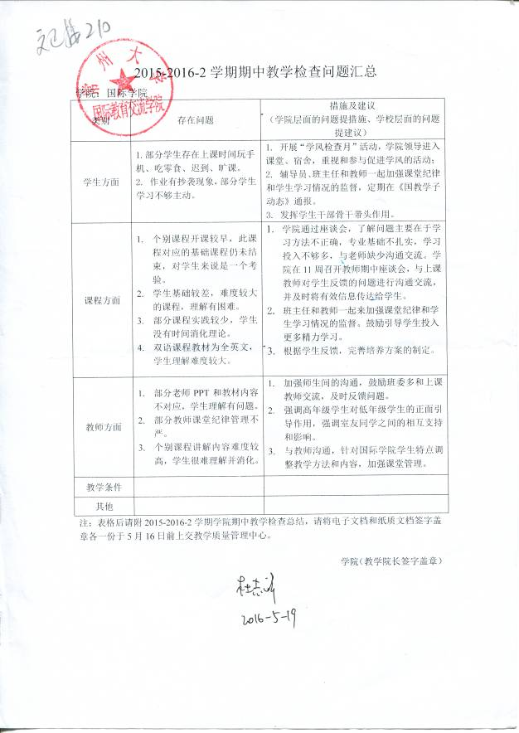

国际教育交流学院16-17-1学期期中教学检查总结

根据教务处期中教学检查的要求，国际学院结合本院实际教学工作，认真计划和安排，从第9周到11周进行了为期三周的期中教学质量检查。现将检查安排及情况汇报如下：
一、期中教学检查安排
本次期中教学检查，国际学院做了相应安排，学院领导、辅导员和班主任积极参与，深入寝室，深入课堂，深入班级，认真了解学院的教学情况。本次教学检查工作主要有以下五个方面：
（1）学院领导听课。课堂教学是提升教学质量的关键环节，提高教学质量和效果必须从课堂入手。教师是课堂教学的第一责任人，但是教学质量提高的保障在于教师和学院的齐抓共管。学院从每个年级挑选部分课程，学院领导、班主任和辅导员深入班级听课、巡课，掌握第一手的课堂教学状况；
（2）召开教师座谈会、学生代表座谈会，收集整理教师、学生反馈的教学质量信息；
（3）组织期中考试，强调考试纪律，并要求学生结合期中考试成绩，总结和反思本学期的学习情况，做好学习策略和学习方法的调整；
(4) 期中检查的方式不断地更新，本学期我院在往年的基础上，要求我院外教提交期中教学总结以代替以往的座谈会。总结内容包括学生半学期来的表现，外教对教学的意见和建议等内容，以此来促进我院外教教学。
（5）召开期中教学检查总结会，学院书记，院长以及辅导员一起针对检查中出现的问题进行讨论，以促进学院的教与学共同发展。
二、期中教学检查安排及问题
1. 教学座谈会
（1）国际学院16级学生座谈会
2016年11月3日晚18:30-19:30，地点：W1609
（2）国际学院15级学生座谈会
2016年11月4日下午15:30-16：30，地点：W1302
（3）国际学院14级学生座谈会
2016年11月8日下午15:30-16：30，地点：W国际301
（4）国际学专业课教师座谈会
2016年11月9日下午15:30-16：30，地点：留学生活动中心521
从学生座谈会反馈的信息来看，学生认为国际学院任课的大部分教师态度认真，教学负责，能合理安排课外辅导环节；同时也提出了一些意见和建议，例如，板书字迹不清、教材不同步、实践时间较短、缺乏课堂管理等。
从教师座谈会汇总的意见来看，任课教师对于国际学院的学生总体评价良好，希望学生更加投入和主动，进一步改进学习习惯，打好专业基础。
2. 学风情况：整体上学生上课秩序总体良好，但检查发现，迟到、缺课仍有，上课时间玩手机的现象还是很多，部分班干部没有起到带头作用。
3. 期中考试：外籍教师和专业课老师根据教学安排对所授课程进行期中考试。从已有的成绩来看，总体良好，真实地反映了学生的学习状况。
三、措施和办法
国际学院充分肯定了全体教师对学院教学工作的支持和信赖，认真汇总和分析所有信息，认真考虑教师和学生提出的建议和要求，并提出改进措施：
- 加强与任课教师的沟通。给国际学院学生上课的教师，除了外教由国际学院管理，其他专业课和公共课教师均来自各个学院。学院将给予任课教师更多支持，积极做好教学服务保障工作。学院会和教师一起加强课堂纪律和学生学习情况的管理，强化互动式课堂教学和课下交流。国际学院希望教师能够了解国际学院学生的学习特点，授课更加贴近学生，让教与学更加融洽和谐。
- 鼓励学生利用各种渠道，例如学生干部等，积极有效地及时和授课教师进行沟通，发现问题，第一时间分析问题和解决问题。
3. 加强学生学风建设。好的学习习惯和学习风气可以带动一个宿舍、一个班级,直至提升整个学院的学风。部分同学学习态度不够端正，学习主动性不够，学习目标不明确，有两级分化的现象。学院将把学风班风建设落实到位：①学院领导进入课堂、宿舍，重视和参与促进学风的活动；②辅导员、班主任和教师一起加强课堂纪律和学生学习情况的监督。③发挥学生干部骨干带头作用。强调班干部和小班主任的示范带头作用，强调高年级对低年级的正面引导作用，强调室友之间的相互支持和影响。④ 采取班干竞争上岗制度，加强对班干自身素质修养的监督。
4.抓好后半学期的课程教学跟进工作。对于学生针对课程提出的一些建议和要求，本着对学生负责，对教师负责的态度和相关教师或者相关学院沟通。
国际学院以本次期中教学检查为契机，加强教学工作的管理，全力支持任课教师的教学工作；学院班主任和学工辅导员一起，齐抓共管，营造更加浓厚的学习氛围。同时，积极务实地做好教学服务工作，使学院教学更上一层楼。

国际教育交流学院
二〇一六年十一月十八日

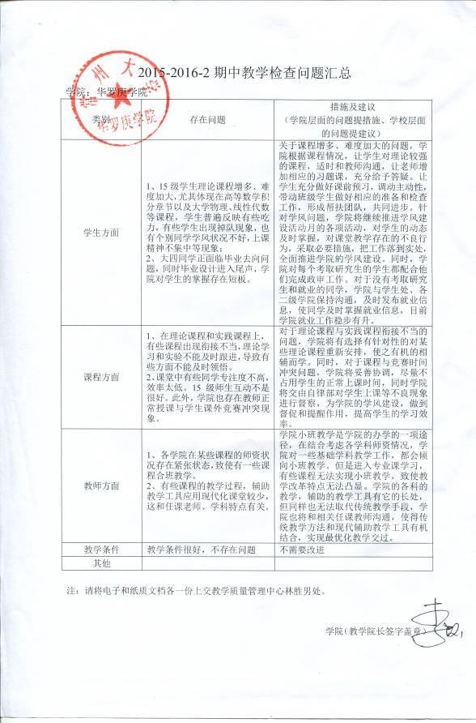
华罗庚学院16-17-1学期期中教学检查总结

为了全面了解本学期华院本科教学情况，根据教务处“关于16-17-1学期期中教学检查的通知”精神，华罗庚学院于10月31日～11月18日期间组织进行了华罗庚学院期中教学检查。集中针对16-17-1学期期中教学中的教风和教学秩序情况进行了重点检查。针对华罗庚学院教学情况，学院与全体任课教师进行了广泛沟通和交流，力争尽早发现问题，科学合理的解决问题。11月18日下午，学院在第三教室召开了本学期期中教学检查师生座谈会。与此同时根据15-16-2学期教学过程存在的问题以及本学期的教学计划，有针对的检查落实情况。现将我院期中教学检查的情况总结如下：
一、针对去年期中检查的情况学院采取措施
华罗庚学院作为学校教学改革的试点单位，此次期中教学检查过程中，学院针对在教学工作上的情况，充分认识存在的问题和不足，并及时召开学院院务会商讨和总结，对存在的问题和不足，进行了讨论和研究，并做好任课教师的信息反馈和沟通工作。对发现和存在的问题进行了梳理和整改，现将本学期的工作总结如下：
1、2014级现在进入了专业课学习，理论性课程增多，需要大量时间进行消化。同时，由于14级学生专业分流相对分散，涉及到专业比较多，学生分散在各个二级学院进行学习，学院需要充分调动班级学习委员及课代表的主动性进行相应课程的课前预习，课上学习，课后复习，以此解决相应课程学生面临的问题。同时，学院也积极与任课教师沟通，最大程度的解决授课过程中的问题。
2、2013级学生专业相对集中，131班在整体教学上，遇到的问题基本和去年相同，毕业实习与考研复习出现了冲突，学院积极沟通也得到了相应的解决。132班学生专业相对集中，分三个专业：装备、机制、储运。班级的教学分成了武进校区和白云校区，目前白云校区7名储运专业同学，基本进入考研的实质阶段。本学期，学院邀请了校研究生部潘剑波老师给13级进行了座谈,。对于不考研就业的同学，学院积极与学生处、各二级学院保持沟通，及时发布就业信息，使同学及时掌握就业信息。
3、本学期学院有针对性的给学生开展出国交流讲座，并分成五个专题，给全院学生开展出国座谈。同时学院也诚邀国际交流处林栋老师也给华院学生做了出国留学方面的讲座和交流。此外，学院也积极与石油化工学院等二级学院开展出国交流。目前，华院141班两位化工专业同学也参加了相应的出国项目，赴美国开展学习和交流。
4、华院14级机械电子大类班级同学，由于所学专业相对分散，涉及专业比较多，班级学生在学术导师的选择方面还有不足，原因主要因为华院142班学生的主动性不够，不能及时的与导师进行沟通，对进导师实验室，没有形成规律性。因此，学院也主动找个别学生进行座谈，并给予相应的同学帮助。截止目前，14级同学基本都进入了导师实验室。
5、2016级学生目前刚进入华院，在学习习惯和学习方式上暂时还没有完全适应，尤其对《机械制图》、《无机与分析化学》等学科，学生还是感觉到一些吃力，加上本学期相对较短，还有一系列如运动会等活动，占据了一些时间，致使在知识的复习方面没能及时跟进。对于《高等数学》科目，学生普遍反映希望能多一些习题课，寻找更好的方法，尽快融入该科目的学习中。
二、学院教学工作的特色和亮点
1、华院荣誉项目嘉年华，全面落实学院荣誉项目体系
华罗庚学院在本学期开学初，学院专门召开院务会讨论，根据学院荣誉项目学分体系，制定本学期华罗庚学院荣誉项目嘉年华。学院在充分考虑学生发展需要的同时，在荣誉项目五大素质培养模块中，逐一加以体现。学院充分利用第二课堂，先后组织了中天钢铁·江苏女排走进华罗庚学院、诺贝尔成果奖系列讲座、素质拓展、出国访学介绍等一些列大型活动。全面提升华罗庚学院学生的综合素养。
2、全面提升学院数学类科技竞赛
根据学校十三五规划，全国数学建模大赛作为重要的学科竞赛，学院从上到下都非常重视，学院去年在该项赛事上取得突破，成功取得一等奖一项，在2016年的比赛中，学院组织学生积极参与，连续第二年取得全国一等奖。与此同时，学院始终在积极推进数学类科技竞赛，尤其是全国数学建模大赛、小美赛、美国数学建模大赛以及江苏省《高等数学》竞赛，学院都积极组织学生准备，并利用课余时间积极推进学生在数学学科竞赛。
三、期中教学检查存在的问题和情况
本次期中教学检查是学院一次全面的教学自我认知，学院整体教学机制运行正常，各年级任课教师对工作认真踏实，都能圆满的完成本学期各学时的教学任务，此外，都能发挥主观能动性，充分利用课堂，调动学生学习积极性，课堂的互动性良好，教学目的明确，学生学风优良，全面体现学院积极向上的教学风貌。
1、2016级学生目前课堂互动性较之前几个年级有些不足，课堂教学过程中，学生的反应和回应都存在一定问题，学生对课堂教学中老师提出的问题不能给予回应。此外，由于2016级期中考试没有进行，对学生的整体情况把握存在不足。
2、2015级学生目前参加科技竞赛的同学相对较少，只有一部分同学能积极参与各类学科竞赛，不存在普遍性。班级的凝聚力需要进一步提升，专业的分散，是导致这一结果的主要原因，其次就是课后学生相对主动性不足。整个年级需要进一步提升班级凝聚力和班级主动性。
3、2014级同学目前进入导师实验室情况需要进一步的跟踪，学术导师虽然已经选定，但实质性的工作推进不足，学生并没有完全进入实验室，并开展相应的学术活动，学生的主动性还是存在一定的问题。
4、目前，2013级进入考研的实质性阶段，个别专业也进入了相应的生产实习，加之就业方面，相对较好的企业都会在这半年来学校招聘，使得学生在考研、就业方面产生了一定的动摇，学院也及时开展工作，对产生动摇的同学做好相应的工作。
四、下一步工作安排和展望
1、优化本学期荣誉项目嘉年华的项目安排，推进荣誉项目学分体系的构建，全面落实嘉年华项目中的各个环节，并及时的反馈和跟进，切实把嘉年华中项目的模块化培养落实。
2、拓宽渠道，开拓视野，全面推进华院的国际化培养，学院将继续努力为学生的国际化培养寻求出路，政策、资金的支持，出国渠道的拓宽都将是华院提升国际化视野的有效途径。同时，引进国外优势师资走进学院，开设华院讲堂也一条有效途径。
3、继续推进华院学风建设，及时把控和跟进，对学院学生的主动性及时的跟踪，发现问题，及时解决。对存在问题的学生，能及时的跟进，做好相应的思想工作，平稳有效的提升学院学风建设。

华罗庚学院
2016年11月21日

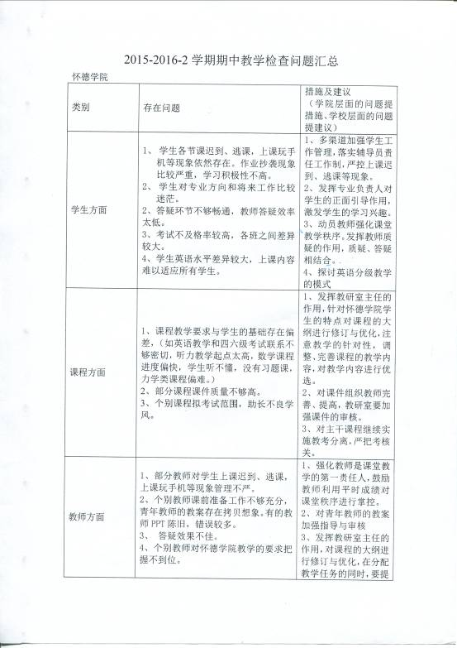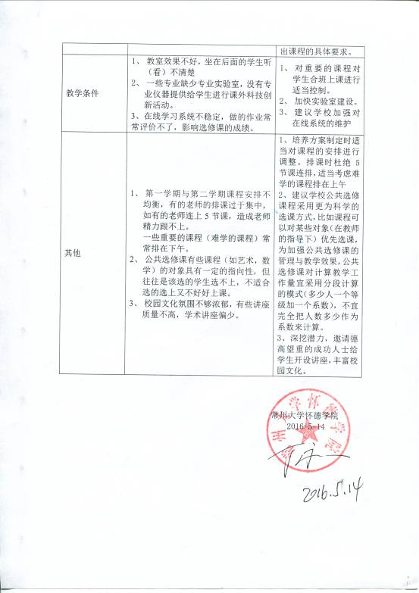

怀德学院16-17-1学期期中教学检查总结

怀德学院于第九周至第十一周开展了为期三周的期中教学检查，采用督导听课督察、专项检查教学资料、进行期中考试、系主题活动、召开座谈会等形式组织开展了期中教学检查。现将检查基本情况及检查结果总结如下：
一、教学工作检查情况
1. 听课、巡查
期中检查阶段，学院安排了院领导、院督导及系督导听课督察。学院书记、教学院长带头听课督察。从反馈的情况来看，大部分教师上课认真负责，教学资料准备充分，教学方法得当，课堂教学状况低年级的学生明显好于高年级。存在的问题有：学生上课有迟到、逃课、玩手机现象，部分课堂纪律不好；个别教师PPT课件比较粗糙，上课缺乏与学生交流；英语课程有些老师进度偏快，学生跟不上上课进度。
2. 安排期中考试
为客观地了解教与学情况，学院提出了以班级为单位，每班安排2门课程左右的期中考试的要求，尤其是安排了大学数学、大学英语等公共基础课的期中考试，并与开课学院联系落实。
从已经提交的成绩分析，一些课程不及格率与上学期相比有所下降，总体成绩分布基本趋于正常，尤其是工程力学原来不及格率达80%以上，现在不及格率低于20%，说明不同的教师对学生因材施教发面存在较大差异。但各班级间的差距还是很明显，仍有部分课程的不及格率达到80%以上，甚至有的课程出现一个班全部不及格的情况。
3. 专项检查情况
在期中教学检查前，学院组织各系对上学期的教学资料进行了检查。总体情况良好，大多教学资料材料齐全，规范，符合要求，平时成绩缺少依据的情况得当改善，很多老师加强了对学生平时学习状态的考核，将考勤、学习笔记、课堂回答问题等作为平时成绩的依据。但也有少数教师出现缺少签名，填写简单等细节问题，也有少数教师平时成绩缺乏依据。
4.组织期中师生座谈会
全院各系均组织召开了期中师生座谈会，以促进师生交流，全面听取教师、学生对教学工作的意见和建议。学院也于11月16日召开了全院学生座谈会，教学院长主持，部分系部主任、学工干部等出席了会议，相关服务部门也派人出现了会议。座谈会上，学生们对教师严谨认真、辛勤敬业的执教表示了充分的肯定，同时也从教学与管理、校园硬件设施、图书馆利用等方面提出了许多意见和建议，突出的问题有新教学楼C楼的教学系统不完善，常常出现打不开课件或课件打开要很长时间，有的投影没对准，有的音响不好，常常会因为系统故障临时更换教室；第一次举办的拔尖班在管理与教学上均存在一些问题，如出现非拔尖班的学生占座位，教室效果不好，教学内容过快，教学进程不一致等问题；14级很多学生已经在着手考研，但学院有些方面措施还未来得及跟上，如考研专用教室，学生如何选择专业与学校，如何复习等；其他有部分教师对课堂纪律不加管理；有的老师讲的过深，学生听不懂，有的课程作业布置不均衡，讲解不够等等。
二、针对存在问题采取的措施和解决办法
针对上述问题，我们采取的主要措施有
1、新教学楼C楼的系统维护已经和安装单位联系、落实，对部分教室进行了重新调试。系统不稳定状况得到改善。
2、已经和相关部门落实学生考研需要的专用教室，开放时间等，布置各系部根据学生需要，发挥专业负责人对学生的正面引导作用，开设考研方面的讲座与辅导，计划下学期开设数学、英语考研复习班。
3、学生反映的教师教学中出现的问题已经反馈到相关系部，要求各系部与相关教师进行沟通。要求各系动员教师强化课堂教学秩序管理。注重教师的课外投入，发挥教师质疑的作用，质疑、答疑相结合。
4、发挥专业（课程）教研室主任的作用，针对怀德学院学生的特点对课程的大纲进行修订，注意教学的针对性，完善课程的教学内容，同时要做好一门课不同教师的衔接工作，避免教学要求上出现大的差异。

2016年11月23日

